
UNIVERSIDADE FEDERAL DE CAMPINA GRANDE
CENTRO DE ENGENHARIA ELÉTRICA E INFORMÁTICA
CURSO DE GRADUAÇÃO EM ENGENHARIA ELÉTRICA
Carlos Renan Correia Fidelis
Carlos Elias Fialho de Lima
Pablo Daniel Nascimento Vieira

ANÁLISE DAS SIMULAÇÕES NO LTSPICE DA PLACA CM5 E RP2040 PARA CONTROLE DE MZM

Campina Grande - PB, Brasil 2026

ANÁLISE DAS SIMULAÇÕES NO LTSPICE DA PLACA CM5 E RP2040 PARA CONTROLE DE MZM
Relatório técnico apresentado ao Curso de Bacharelado em Engenharia Elétrica do Centro de Engenharia Elétrica e Informática da Universidade Federal de Campina Grande. O trabalho analisa os circuitos e os resultados das simulações do Projeto 3 R6.
Campina Grande
2026

RESUMO
Este relatório analisa quatorze ensaios da placa CM5/RP2040 R6 no LTspice e explica como seus circuitos participam do controle de polarização de moduladores Mach Zehnder. O estudo acompanha o sinal desde a corrente do fotodiodo até a tensão filtrada destinada à aquisição. Em seguida, examina os três canais de BIAS e os circuitos que autorizam ou interrompem sua conexão à carga. Os cálculos fornecem transimpedância nominal de 220 kΩ. As simulações mostram a passagem do sinal de 17 Hz pelo filtro, a geração de tensões bipolares e a queda de tensão na saída quando a resistência de carga diminui. Também mostram a indicação de falhas e o desarme após a interrupção do heartbeat. As alimentações são estudadas por modelos funcionais e por um estágio buck com PWM fixo. No último ensaio, um MZM ideal em malha aberta relaciona o BIAS à potência óptica e à leitura do fotodetector. Os esquemas e gráficos são discutidos junto às equações, com a distinção entre valores calculados e resultados simulados.
Palavras-chave: LTspice; simulação de circuitos; controle de polarização; MZM; CM5; RP2040.

ABSTRACT
This report examines fourteen LTspice tests of the CM5/RP2040 R6 board and explains how its circuits support Mach Zehnder modulator bias control. The analysis follows the signal from photodiode current to the filtered voltage provided for acquisition. It then examines the three bias channels and the circuits that connect or disconnect their outputs from the load. Calculations give a nominal transimpedance of 220 kΩ. The simulations show that the filter passes the 17 Hz signal, the output stages generate bipolar voltages, and the delivered voltage decreases as load resistance falls. They also show fault signaling and output shutdown after heartbeat interruption. Power supplies are studied using functional models and a buck power stage with fixed PWM. In the final test, an ideal open-loop MZM model relates bias voltage to optical power and photodetector output. Circuit diagrams and plots are discussed alongside the equations, with calculated values distinguished from simulated results.
Keywords: LTspice; circuit simulation; bias control; MZM; CM5; RP2040.

LISTA DE FIGURAS
Figura 1 – Amplificador de transimpedância com OPA380 10
Figura 2 – Referência de escuro e buffer VDARK 10
Figura 3 – Ensaio 01 no LTspice 11
Figura 4 – Gerador e resistor externo do ensaio de bancada 13
Figura 5 – TIA utilizado no ensaio com gerador 13
Figura 6 – Ensaio 02 no LTspice 14
Figura 7 – Filtro Sallen Key e rede de entrada do ADC 15
Figura 8 – Ensaio 03 no LTspice 16
Figura 9 – Amplificador diferencial e filtro do canal I 17
Figura 10 – Contatos de saída e carga de 10 kΩ 17
Figura 11 – Ensaio 04 no LTspice 18
Figura 12 – Rede que converte o BIAS em MON_I 19
Figura 13 – Amplificador do canal Q 20
Figura 14 – Amplificador do canal PHI 20
Figura 15 – Ensaio 05 no LTspice 21
Figura 16 – Canal I com carga externa praticamente aberta 22
Figura 17 – Canal PHI com terminação de 50 Ω 22
Figura 18 – Ensaio 06 no LTspice 23
Figura 19 – Modelo dos contatos e caminho de repouso 24
Figura 20 – Monitoramento antes do relé 24
Figura 21 – Ensaio 07 no LTspice 25
Figura 22 – Rede de monitoramento usada na varredura 26
Figura 23 – Divisor que gera VLO e VHI 26
Figura 24 – Ensaio 08 no LTspice 27

LISTA DE FIGURAS CONTINUAÇÃO
Figura 25 – Comparadores com saídas ligadas a FAULT_N 28
Figura 26 – Divisores das alimentações positiva e negativa 29
Figura 27 – Geração da referência VRAIL 29
Figura 28 – Ensaio 09 no LTspice 30
Figura 29 – Fontes dos heartbeats e comando de habilitação 31
Figura 30 – Monoestáveis funcionais e geração de ENABLE 31
Figura 31 – Ensaio 10 no LTspice 32
Figura 32 – Divisor e buffer da referência VDARK 33
Figura 33 – Divisor e buffer da referência VMID_DAC 33
Figura 34 – Ensaio 11 no LTspice 34
Figura 35 – Fontes comportamentais das alimentações 35
Figura 36 – Resistores de ajuste e capacitores das fontes 35
Figura 37 – Ensaio 12 no LTspice 36
Figura 38 – Resistências adotadas para os caminhos de alimentação 37
Figura 39 – Chaves do buck e conjunto indutor capacitor 38
Figura 40 – Ensaio 13 no LTspice 39
Figura 41 – Ampliação do degrau de carga do buck 40
Figura 42 – Modelo comportamental da potência óptica e da fotocorrente 41
Figura 43 – Parâmetros do MZM e amplificador funcional 41
Figura 44 – Ensaio 14 no LTspice 42

LISTA DE ABREVIATURAS E SIGLAS
AC Análise de pequeno sinal em frequência
ADC Conversor analógico digital
BIAS Polarização elétrica contínua
CM5 Raspberry Pi Compute Module 5
DAC Conversor digital analógico
DC Componente contínua ou varredura estática
ESR Resistência série equivalente do capacitor
MZM Modulador Mach Zehnder
NC Contato normalmente fechado
NO Contato normalmente aberto
PCB Placa de circuito impresso
PWL Forma de onda definida por trechos lineares
PWM Modulação por largura de pulso
RC Rede resistiva e capacitiva
SPI Interface periférica serial
TIA Amplificador de transimpedância
Vpp Tensão de pico a pico

SUMÁRIO
1 INTRODUÇÃO 8
2 MÉTODO DE ANÁLISE 9
3 ENSAIO 01 CONVERSÃO DA CORRENTE DO FOTODIODO EM TENSÃO 10
4 ENSAIO 02 ENTRADA COM SENOIDE DE 17 HZ 13
5 ENSAIO 03 RESPOSTA EM FREQUÊNCIA DO FILTRO DE ENTRADA 15
6 ENSAIO 04 CONVERSÃO DO COMANDO DO DAC EM BIAS BIPOLAR 17
7 ENSAIO 05 OPERAÇÃO DOS TRÊS CANAIS DE POLARIZAÇÃO 20
8 ENSAIO 06 INFLUÊNCIA DA CARGA NA TENSÃO DE SAÍDA 22
9 ENSAIO 07 DESARME DO RELÉ E TENSÃO NO CONECTOR 24
10 ENSAIO 08 PROTEÇÃO POR JANELA DE TENSÃO 26
11 ENSAIO 09 SUPERVISÃO DAS ALIMENTAÇÕES ANALÓGICAS 29
12 ENSAIO 10 SUPERVISÃO DOS SINAIS DE ATIVIDADE 31
13 ENSAIO 11 RESPOSTA DAS REFERÊNCIAS A UMA PERTURBAÇÃO 33
14 ENSAIO 12 NÍVEIS DAS ALIMENTAÇÕES NO MODELO FUNCIONAL 35
15 ENSAIO 13 ESTÁGIO DE POTÊNCIA BUCK COM PWM FIXO 38
16 ENSAIO 14 CADEIA DE POLARIZAÇÃO E LEITURA DE UM MZM IDEAL 41
17 CONCLUSÃO 44
REFERÊNCIAS 45
APÊNDICE A PONTOS DE OBSERVAÇÃO 46

1 INTRODUÇÃO
A placa CM5/RP2040 R6 aplica tensões de polarização a um modulador Mach Zehnder, ou MZM, e lê a resposta de um fotodetector. Nos esquemas, essa polarização aparece como BIAS: é a tensão contínua que define o ponto de operação do modulador. Os quatorze ensaios ajudam a entender como a placa produz essa tensão, acompanha o sinal do detector e interrompe a saída quando a supervisão identifica uma falha.
A alimentação externa nominal é de 15 V. A partir dela, a placa atende a três funções. O circuito de leitura converte a pequena corrente do fotodiodo em uma tensão filtrada. Os canais de atuação recebem os comandos do DAC e produzem as saídas I, Q e PHI. Já a supervisão acompanha as tensões, as alimentações e os pulsos de atividade dos processadores, chamados heartbeats, para decidir se as saídas podem permanecer ligadas à carga.

Relação entre circuitos e gráficos
Em cada ensaio, a explicação parte do sinal aplicado e acompanha sua passagem pelos componentes até o gráfico de saída. As equações relacionam os resistores, capacitores e referências aos ganhos, níveis de tensão e tempos de resposta. Com isso, é possível entender qual parte do circuito provoca cada mudança observada na curva.

Papel do CM5 e do RP2040
O Compute Module 5 supervisiona o sistema, e o RP2040 cuida da aquisição e dos comandos locais. O ADC transforma tensões analógicas em dados digitais; o DAC transforma dados digitais em tensões de comando. No LTspice, fontes programadas representam esses comandos e sinais digitais. Os ensaios avaliam, portanto, a resposta dos circuitos analógicos e da lógica de habilitação a esses sinais.
Os capítulos seguem a entrada do fotodetector, a geração de BIAS, o desarme das saídas e as alimentações. O último ensaio reúne a atuação elétrica e a leitura óptica em um MZM ideal em malha aberta. Nesse caso, o comando obedece a uma sequência programada, e a saída do detector mostra a resposta do modelo.

2 MÉTODO DE ANÁLISE
A análise reúne quatorze ensaios documentados em 17 de outubro de 2026. As 44 figuras mostram os circuitos e os gráficos selecionados. Em cada teste, uma condição é alterada para observar sua consequência: a corrente de entrada, o comando de tensão, a carga, os sinais lógicos ou as alimentações.
A análise transitória mostra como uma grandeza muda ao longo do tempo. A análise DC percorre valores de entrada e calcula a resposta estática para cada um deles. Já a análise AC mostra o ganho e a fase em função da frequência. Os cálculos deste relatório usam os valores nominais dos componentes nos esquemáticos do pacote CM5_R6_LTspice_Visual.
Etiquetas iguais nos esquemas indicam o mesmo nó elétrico, mesmo quando estão em partes separadas do desenho. Nos gráficos, o nome da curva indica a tensão ou a corrente observada. As páginas com os resultados ficam na horizontal para facilitar a leitura dos eixos. O Quadro 1 resume os modelos empregados em cada grupo de circuitos.

Representação dos circuitos na simulação
Quadro 1 – Classes dos modelos empregados
Representação | Aplicação | Características do modelo
Macromodelos TI | OPA380 e OPA197 | Resposta analógica dos amplificadores conforme os modelos dos componentes.
Fontes e chaves funcionais | DAC, referências, relés, comparadores e watchdog | Comandos programados, comutação dos contatos e lógica de habilitação.
Fontes comportamentais e PWM fixo | Alimentações e buck | Equações nominais das fontes e dinâmica do estágio LC sob chaveamento.
Modelo óptico ideal | MZM do ensaio 14 | Transmissão cossenoidal com os parâmetros declarados e amplificadores OP_FUNC.
Fonte: elaboração própria (2026).
Os valores lidos nas curvas do LTspice são resultados simulados, e a precisão dessa leitura depende da escala do gráfico. Os valores obtidos pelas equações são resultados calculados a partir dos parâmetros nominais. Alimentações, resistências, capacitâncias e demais ajustes do circuito são dados de entrada da simulação. Essa distinção acompanha a análise de cada ensaio.

3 ENSAIO 01 CONVERSÃO DA CORRENTE DO FOTODIODO EM TENSÃO
O primeiro ensaio acompanha a conversão da corrente do fotodiodo em tensão pelo amplificador de transimpedância, chamado TIA. A fonte IPD representa essa corrente e varia de 0 a 20 µA, em passos de 1 µA. Cada patamar dura 25 ms. A simulação transitória, de 625 ms, mostra os níveis de saída e a passagem de um nível para o seguinte.
Figura 1 – Amplificador de transimpedância com OPA380
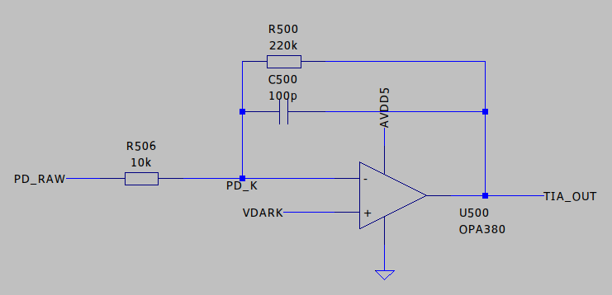
Fonte: elaboração própria (2026).
Figura 2 – Referência de escuro e buffer VDARK
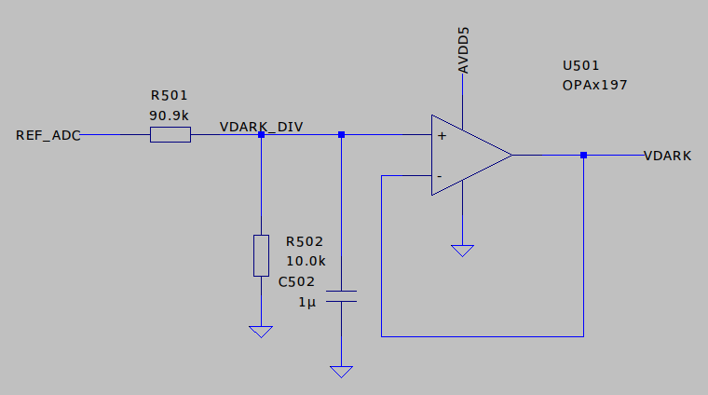
Fonte: elaboração própria (2026).
R500, de 220 kΩ, define o aumento da tensão de saída para cada incremento de corrente. C500, de 100 pF, faz parte da realimentação e reduz a resposta às variações rápidas. O OPA380 mantém PD_K próximo de VDARK, referência formada por R501, R502, C502 e pelo seguidor U501. O seguidor alimenta a referência do TIA sem carregar diretamente o divisor. Na entrada do detector, R506 acrescenta 10 kΩ em série (Texas Instruments, s.d.a).
VDARK ≈ 2,5 × 10 / (90,9 + 10) = 0,2478 V
VTIA ≈ VDARK + 220 000 × IPD

Resultados do ensaio 01
Figura 3 – Ensaio 01 no LTspice
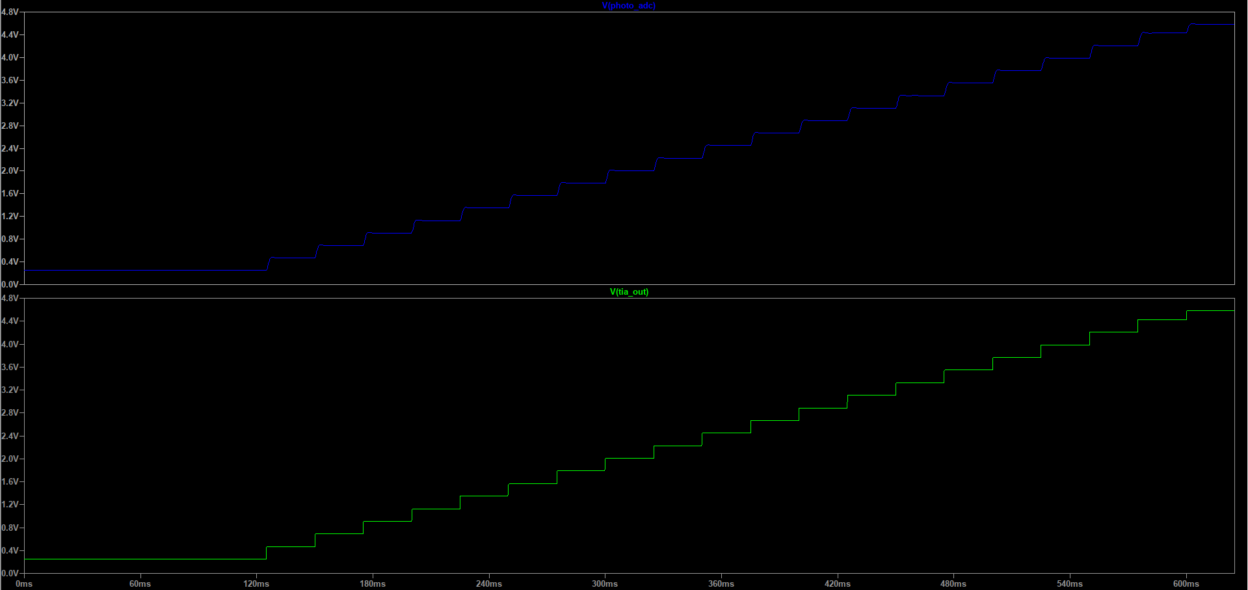
Fonte: elaboração própria (2026).
O eixo horizontal representa o tempo. A curva verde, TIA_OUT, sobe cerca de 0,22 V a cada incremento de 1 µA, partindo de aproximadamente 0,25 V e chegando perto de 4,6 V. PHOTO_ADC, em azul, alcança os mesmos níveis, mas suas transições são mais suaves. Essa diferença vem do filtro colocado depois do TIA.

Ganho e faixa útil do fotodetector
A transimpedância informa quanto a tensão de saída varia quando a corrente de entrada muda. Aqui, IPD retira corrente do nó de entrada em direção ao terra. O amplificador responde fornecendo corrente por R500 para manter PD_K próximo de VDARK. Para isso, eleva a tensão de saída, o que explica o sinal positivo da equação.
Sem fotocorrente, a saída fica em aproximadamente 0,2478 V, valor definido por VDARK. A corrente do detector acrescenta tensão a esse nível. Com 5 µA, o acréscimo calculado é de 1,10 V, levando a saída a cerca de 1,348 V. Com 10 µA e 15 µA, os valores são 2,448 V e 3,548 V. Para 20 µA, a equação linear fornece 4,648 V, próximo do patamar superior da simulação.
TIA_OUT é a tensão antes do filtro. PHOTO_ADC é a tensão que sai da filtragem e segue para a aquisição. Ela ainda é analógica: quem a transforma em um número, na arquitetura da placa, é o ADS1256. A faixa admitida por esse ADC depende da alimentação, da referência, do ganho programável e da configuração do buffer de entrada (Texas Instruments, 2013).
Dividindo o incremento de 0,22 V pela corrente de 1 µA, obtém-se o ganho nominal de 220 kΩ. O Quadro 2 reúne os valores calculados pela equação linear. Esses níveis acompanham a sequência de patamares do gráfico e mostram como R500 define a sensibilidade da leitura.
Quadro 2 – Valores nominais calculados do TIA
IPD | VTIA linear calculada
0 µA | 0,248 V
5 µA | 1,348 V
10 µA | 2,448 V
15 µA | 3,548 V
20 µA | 4,648 V (modelo linear)
Fonte: elaboração própria (2026).

4 ENSAIO 02 ENTRADA COM SENOIDE DE 17 HZ
Neste ensaio, um gerador de sinais excita a entrada do TIA. VGER fornece uma senoide de 17 Hz, com amplitude de 100 mV de pico e valor médio nulo. Entre o gerador e o TIA estão REXT, de 100 kΩ, e R506, de 10 kΩ. Os dois circuitos compartilham o mesmo terra. A janela de 300 ms permite observar aproximadamente cinco períodos da senoide.
Figura 4 – Gerador e resistor externo do ensaio de bancada
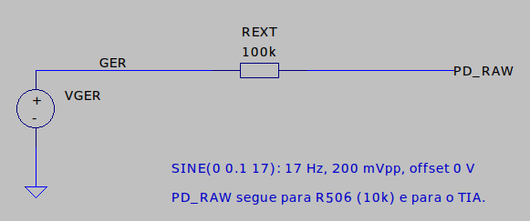
Fonte: elaboração própria (2026).
Figura 5 – TIA utilizado no ensaio com gerador
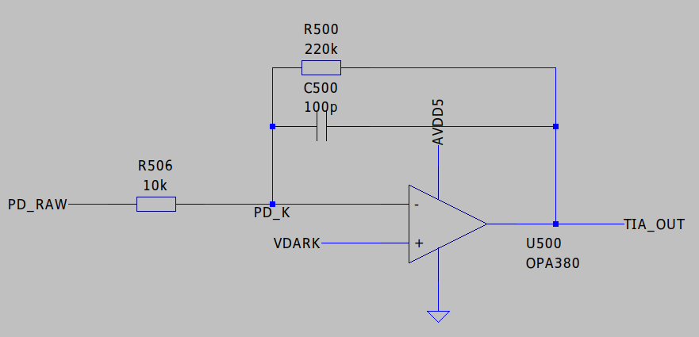
Fonte: elaboração própria (2026).
A diferença entre VGER e VDARK estabelece a corrente nos 110 kΩ em série. Como o resistor de realimentação tem 220 kΩ, o ganho sobre a variação de VGER é −2. O sinal negativo indica que a saída diminui quando a entrada aumenta. A referência VDARK também desloca o valor médio da saída, como aparece nas equações a seguir.
VTIA ≈ VDARK − 2 × (VGER − VDARK)
VTIA ≈ 0,743 V − 2 × VGER; T = 1/17 ≈ 58,8 ms

Resultados do ensaio 02
Figura 6 – Ensaio 02 no LTspice
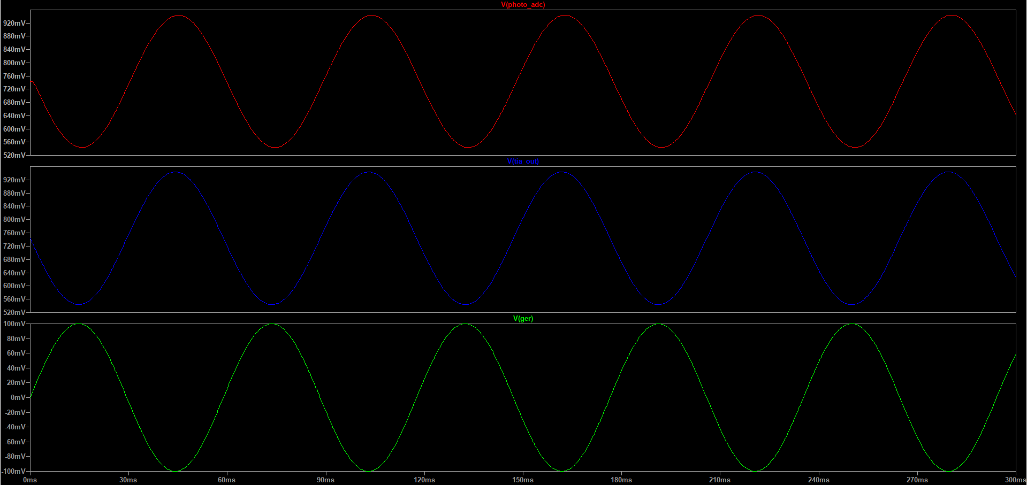
Fonte: elaboração própria (2026).
Os painéis mostram, de baixo para cima, GER, TIA_OUT e PHOTO_ADC. GER varia de −100 a +100 mV. As saídas oscilam entre cerca de 0,54 e 0,94 V, em torno de 0,74 V. São 0,40 V de pico a pico, o dobro dos 0,20 V da entrada, com a inversão prevista pelo ganho −2 em TIA_OUT. Depois do filtro, PHOTO_ADC mantém praticamente a mesma amplitude e apresenta um pequeno atraso adicional. Cada painel usa sua própria escala vertical.

5 ENSAIO 03 RESPOSTA EM FREQUÊNCIA DO FILTRO DE ENTRADA
O terceiro ensaio examina o filtro entre TIA_OUT e PHOTO_ADC. A análise AC vai de 1 Hz a 1 MHz, com 100 pontos por década. A fonte do detector tem uma componente contínua de 2 µA e uma componente AC de 1 µA. A razão PHOTO_ADC/TIA_OUT mostra quanto o filtro transmite em cada frequência e a defasagem que acrescenta ao sinal.
Figura 7 – Filtro Sallen Key e rede de entrada do ADC
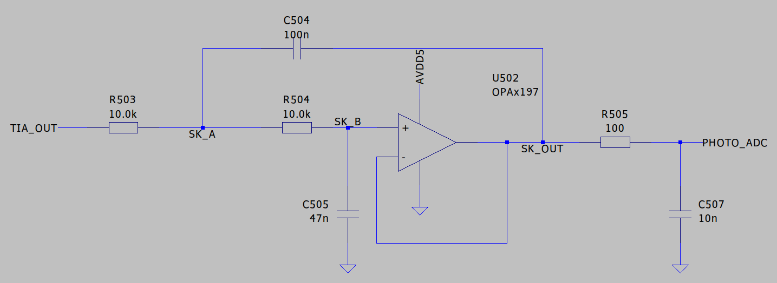
Fonte: elaboração própria (2026).
O filtro passa-baixas Sallen Key usa R503 e R504, de 10 kΩ cada, com C504 de 100 nF e C505 de 47 nF. C504 liga SK_A a SK_OUT, enquanto C505 liga SK_B ao terra. U502 funciona como seguidor e participa da realimentação do filtro. Depois dele, R505 de 100 Ω e C507 de 10 nF formam uma rede RC adicional, com polo próximo de 159 kHz.
$f₀ = \frac{1}{2π \sqrt{R503 R504 C504 C505}} ≈ 232 Hz$
$Q = \frac{\sqrt{R503 R504 C504 C505}}{C505 (R503 + R504)} ≈ 0,729$
Os valores dos componentes resultam em frequência natural de aproximadamente 232 Hz e fator Q de 0,729. Esse fator descreve o formato da resposta na região de transição do filtro. Para a topologia ideal, o corte de −3 dB fica próximo de 239 Hz, quando a amplitude cai a cerca de 70,7% do valor em baixa frequência. O sinal de 17 Hz está bem abaixo desse ponto.

Resultados do ensaio 03
Figura 8 – Ensaio 03 no LTspice
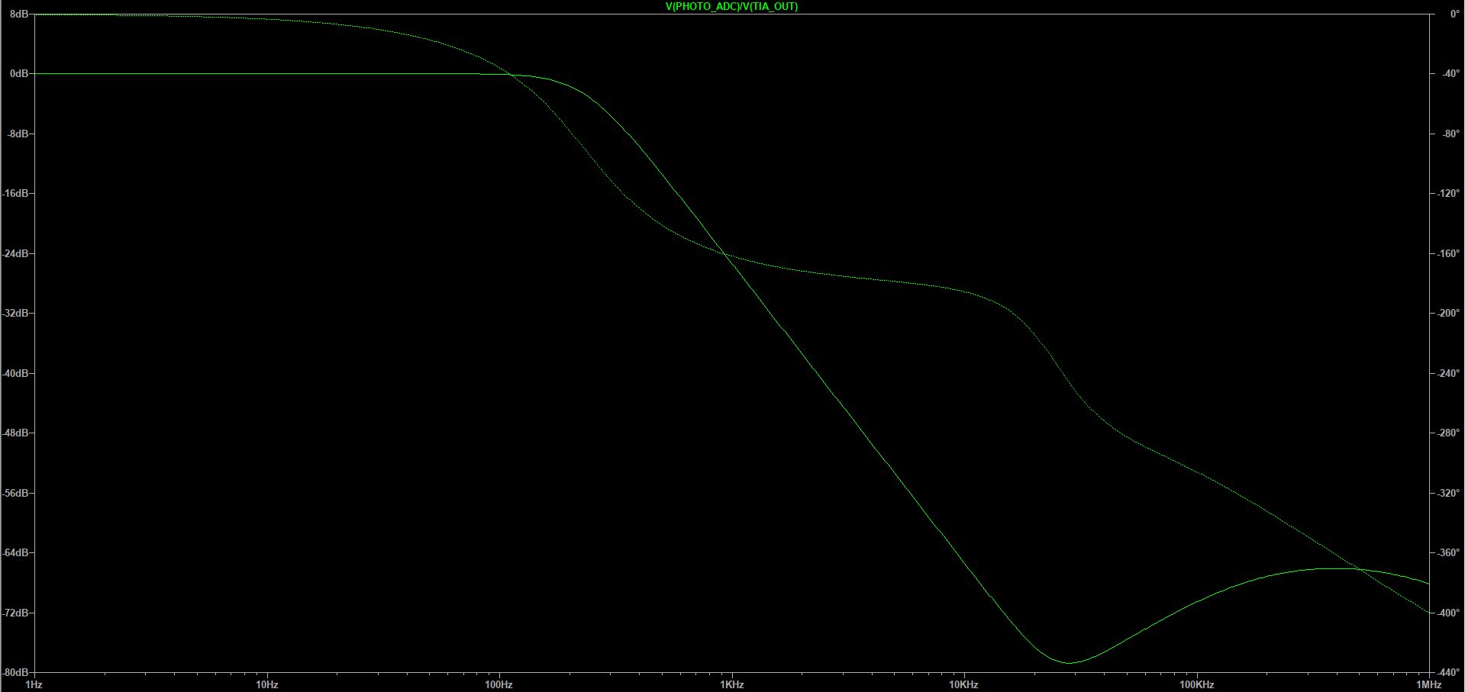
Fonte: elaboração própria (2026).
O eixo esquerdo mostra o módulo em decibéis; o direito, a fase em graus. Em baixa frequência, o módulo próximo de 0 dB indica razão de amplitudes próxima de 1, com fase perto de 0°. A atenuação cresce a partir de centenas de hertz. Por isso, o filtro preserva o tom de 17 Hz e reduz componentes mais rápidas. Nas frequências elevadas, a rede RC final e os macromodelos dos amplificadores também influenciam a resposta.

6 ENSAIO 04 CONVERSÃO DO COMANDO DO DAC EM BIAS BIPOLAR
O quarto ensaio mostra como um comando entre 0 e 2,5 V gera BIAS negativo e positivo. Uma fonte ideal representa o DAC e aumenta em passos de 50 mV. Durante o teste, o relé fica habilitado e a saída recebe uma carga de 10 kΩ. A conversão de nível é feita pelo amplificador diferencial U700.
Figura 9 – Amplificador diferencial e filtro do canal I
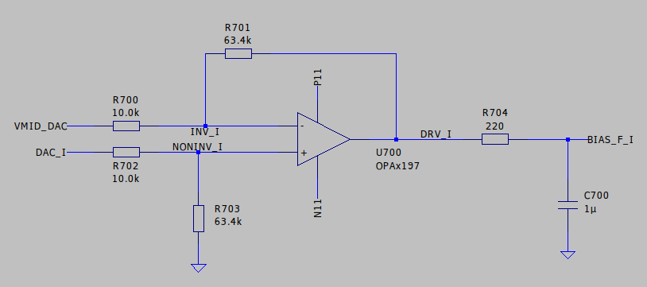
Fonte: elaboração própria (2026).
Figura 10 – Contatos de saída e carga de 10 kΩ
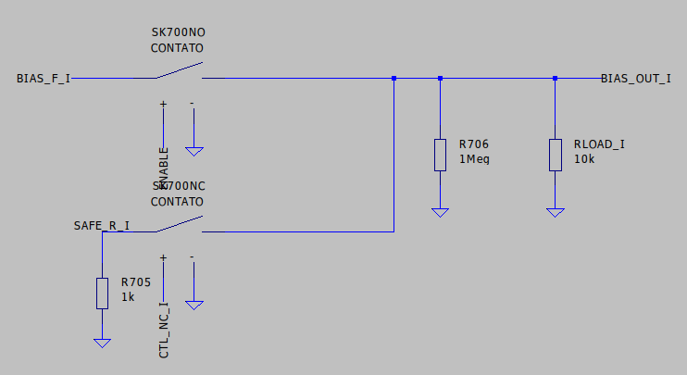
Fonte: elaboração própria (2026).
U700 amplifica a diferença entre DAC_I e a referência VMID_DAC, nominalmente de 1,25 V. As duas razões de resistores de 63,4 kΩ/10 kΩ definem o ganho de 6,34. Assim, comandos abaixo de 1,25 V geram BIAS negativo; comandos acima desse valor geram BIAS positivo. R704, de 220 Ω, e C700, de 1 µF, filtram a tensão antes do relé. R706 fornece um caminho resistivo de 1 MΩ à saída. O driver usa o macromodelo do OPA197 (Texas Instruments, s.d.b).
VDRV ≈ 6,34 × (VDAC − 1,25 V)
VDAC de 0 a 2,5 V → VDRV ideal de −7,925 a +7,925 V

Resultados do ensaio 04
Figura 11 – Ensaio 04 no LTspice
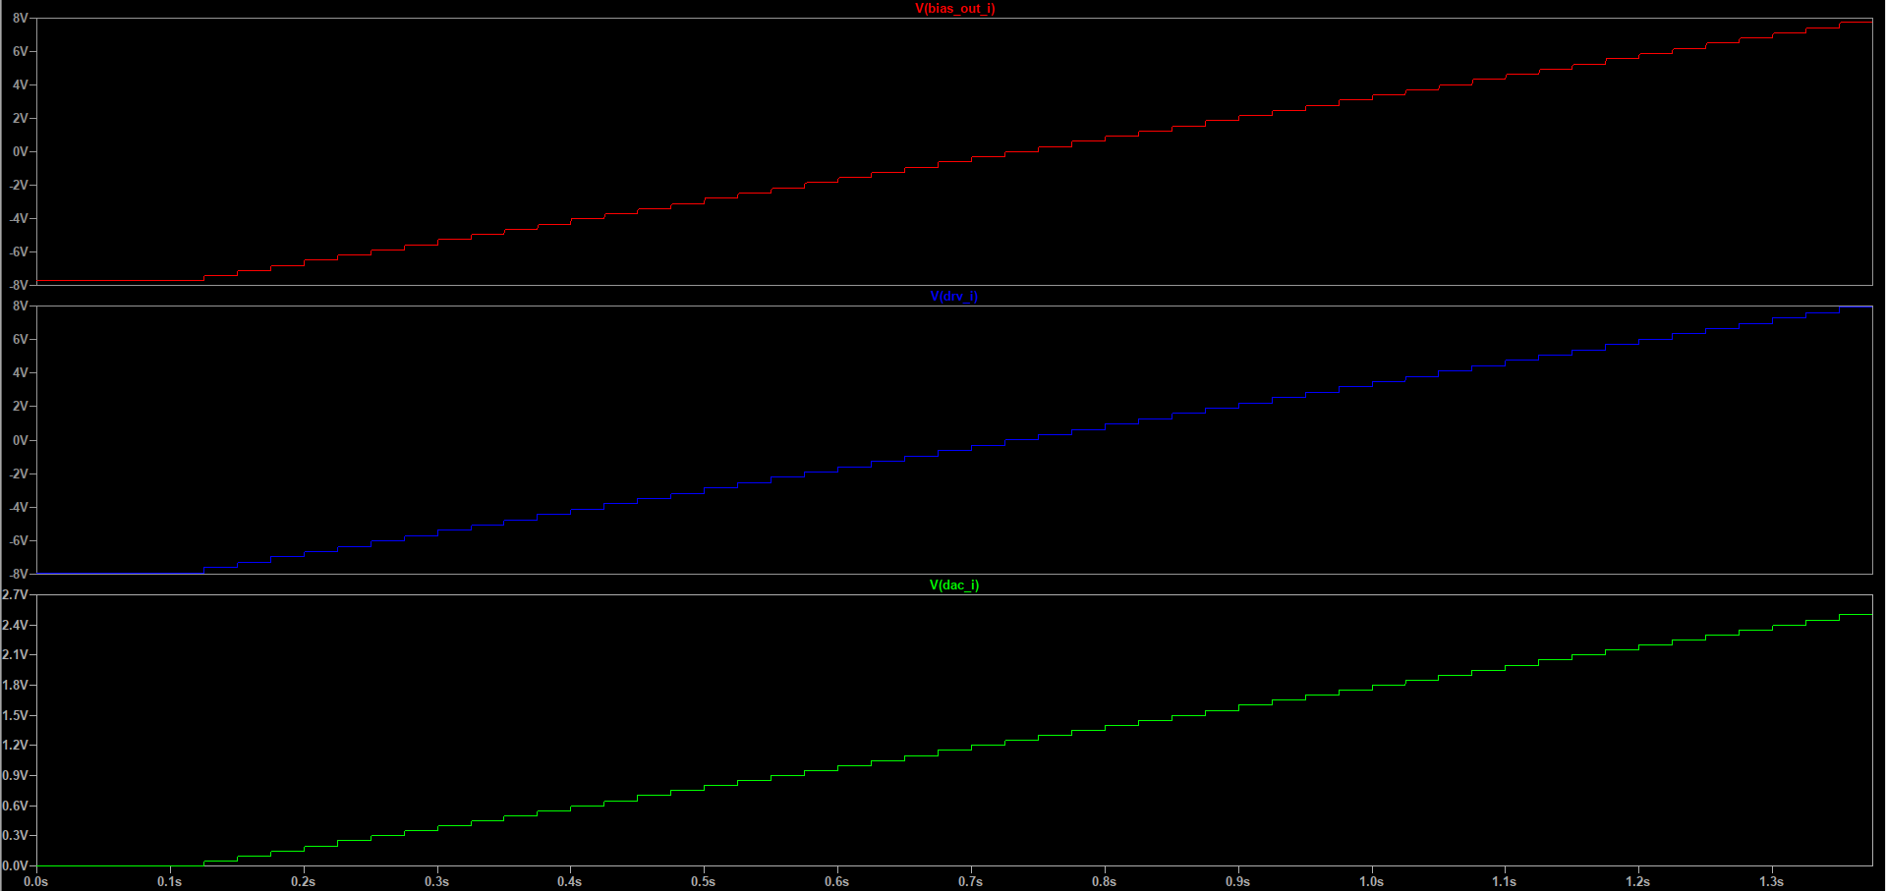
Fonte: elaboração própria (2026).
De baixo para cima, os painéis acompanham DAC_I, DRV_I e BIAS_OUT_I no tempo. O comando sobe de 0 a 2,5 V, enquanto o driver percorre aproximadamente −7,9 a +7,9 V. A saída cruza zero quando o DAC chega à meia escala, de 1,25 V. Depois do resistor de saída e do relé, o módulo da tensão fica perto de 7,7 V. Essa diferença em relação a DRV_I é causada pela queda de tensão no caminho percorrido pela corrente da carga.

Carregamento e monitoramento do canal de saída
Figura 12 – Rede que converte o BIAS em MON_I
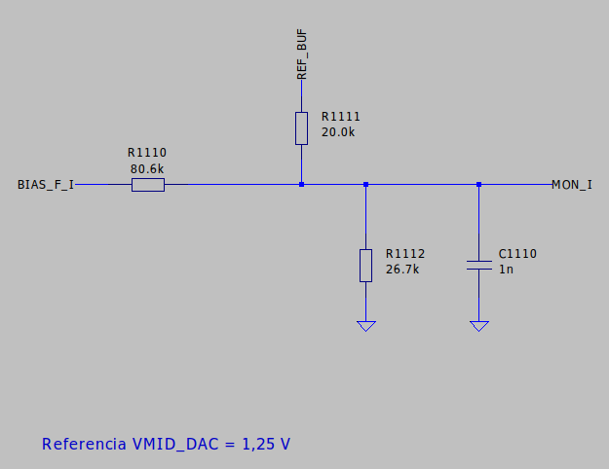
Fonte: elaboração própria (2026).
R704 fica depois do ponto de realimentação de U700. A corrente em seus 220 Ω provoca, portanto, uma queda de tensão entre DRV_I e BIAS_F_I. Com o relé habilitado, a carga também entra nesse caminho. Considerando apenas R704 e a carga RL em regime permanente, a tensão é multiplicada por RL/(220 Ω + RL). Para 10 kΩ, o fator calculado é aproximadamente 0,9785. A rede MON e R706 também consomem corrente e alteram um pouco a tensão final.
BIAS_F_I identifica a tensão filtrada antes do relé. BIAS_OUT_I fica depois dos contatos e é a tensão entregue à carga. Quando ENABLE está alto, o relé conecta esses pontos, e suas tensões ficam próximas. Ao desabilitar a saída, o relé liga BIAS_OUT_I ao terra por R705; BIAS_F_I continua no lado do driver. MON_I acompanha esse lado interno. Sua rede combina BIAS_F_I, a referência de 2,5 V e o terra para gerar uma tensão reduzida e deslocada, adequada aos comparadores. C1110 suaviza as variações rápidas. A supervisão por MON_I, portanto, não mede diretamente BIAS_OUT_I.

7 ENSAIO 05 OPERAÇÃO DOS TRÊS CANAIS DE POLARIZAÇÃO
O quinto ensaio coloca os três canais de polarização em operação ao mesmo tempo. Os drivers recebem níveis nominais de −2,5 V em I, 0 V em Q e +2,5 V em PHI. A cada nível é somada uma senoide de 17 Hz e 20 mV de pico. As cargas externas são de 10 kΩ, e os três canais seguem a topologia apresentada no ensaio 04.
Figura 13 – Amplificador do canal Q
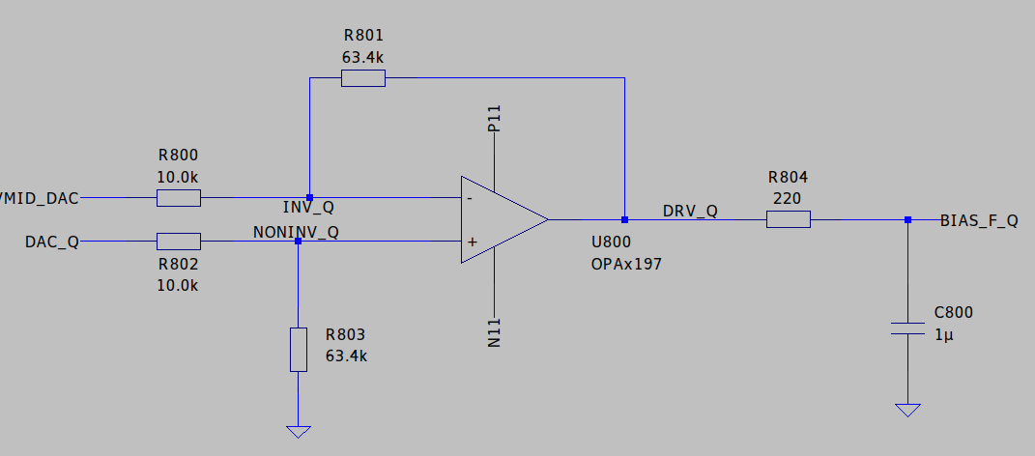
Fonte: elaboração própria (2026).
Figura 14 – Amplificador do canal PHI
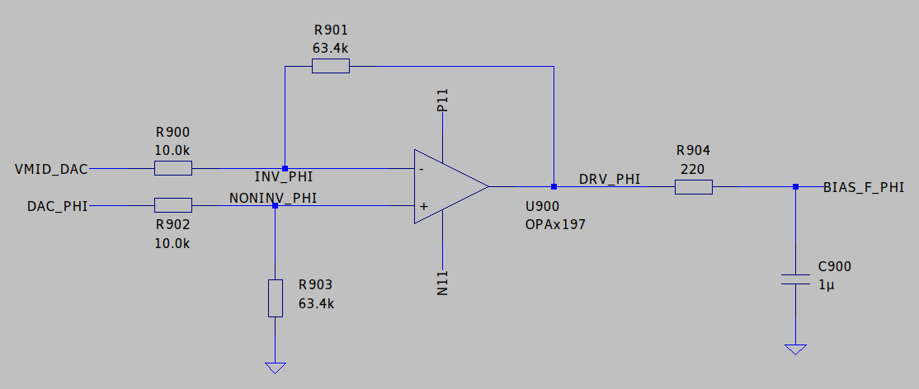
Fonte: elaboração própria (2026).
Os componentes das séries 700, 800 e 900 pertencem, respectivamente, aos canais I, Q e PHI. A equação abaixo permite calcular o comando do DAC a partir do BIAS desejado. A pequena senoide somada à tensão contínua recebe o nome de dither: é uma variação conhecida em torno do ponto de operação. Cada canal recebe seu próprio comando programado neste teste.
VDAC = 1,25 V + Vcomando / 6,34

Resultados do ensaio 05
Figura 15 – Ensaio 05 no LTspice
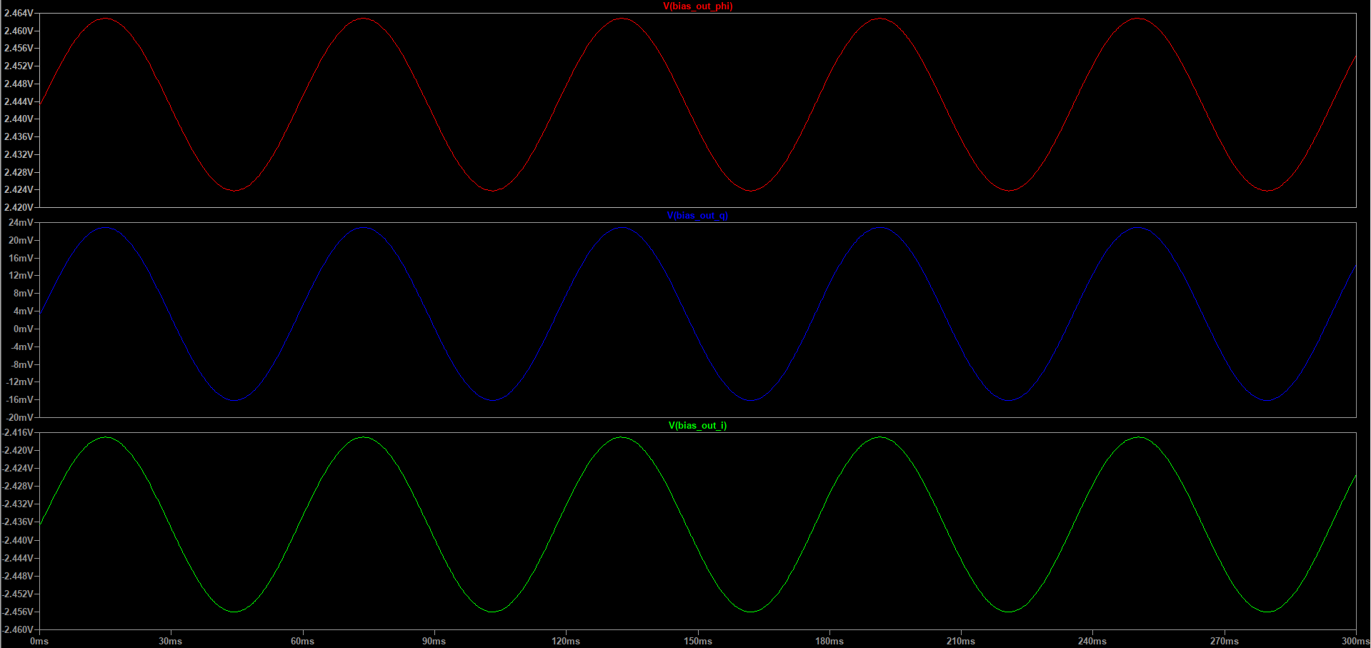
Fonte: elaboração própria (2026).
No painel superior, PHI oscila em torno de +2,44 V. No inferior, I fica em torno de −2,44 V. Q permanece perto de zero, com deslocamento de poucos milivolts. As senoides têm aproximadamente 39 mV de pico a pico, um pouco abaixo dos 40 mV nominais por causa do carregamento. As escalas ampliadas permitem enxergar essa pequena variação sobre os três níveis contínuos de BIAS.

8 ENSAIO 06 INFLUÊNCIA DA CARGA NA TENSÃO DE SAÍDA
Aqui, os três drivers recebem o mesmo comando, mas alimentam cargas diferentes. Perto de 5 ms, é aplicado um degrau nominal para −2,5 V. O canal I recebe 1 TΩ, que representa uma entrada externa praticamente aberta; Q recebe 10 kΩ; e PHI, 50 Ω. A rede interna de monitoramento permanece ligada em todos os canais.
Figura 16 – Canal I com carga externa praticamente aberta
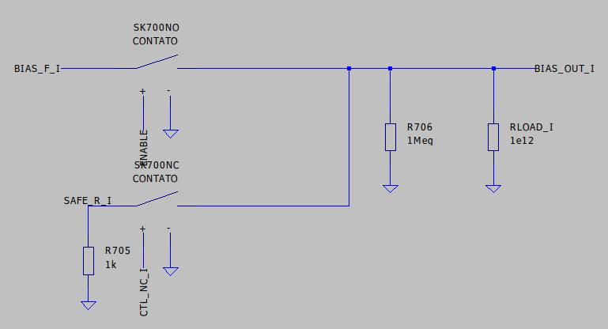
Fonte: elaboração própria (2026).
Figura 17 – Canal PHI com terminação de 50 Ω
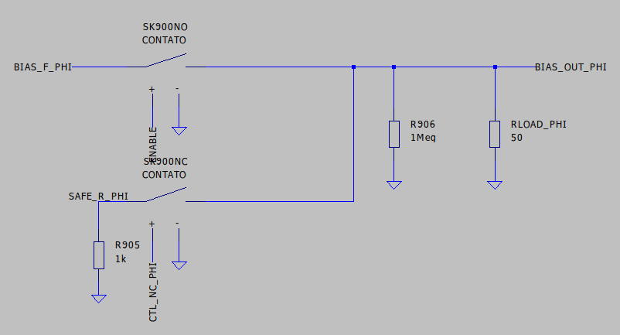
Fonte: elaboração própria (2026).
R704 forma um divisor de tensão com a carga. Quando a resistência de carga é alta, a corrente é pequena e a queda nos 220 Ω também é pequena. Com 50 Ω, o fator calculado passa a ser 50/(220 + 50) ≈ 0,185. A carga recebe apenas 18,5% da tensão do driver, uma redução de aproximadamente 81,5% em módulo. Para VDRV = −2,5 V, a aproximação fornece −2,45 V com 10 kΩ e −0,463 V com 50 Ω. A carga também modifica a constante de tempo do circuito com o capacitor de 1 µF.
VOUT ≈ VDRV × RL/(220 Ω + RL)
RL = 50 Ω → |VOUT/VDRV| ≈ 0,185

Resultados do ensaio 06
Figura 18 – Ensaio 06 no LTspice
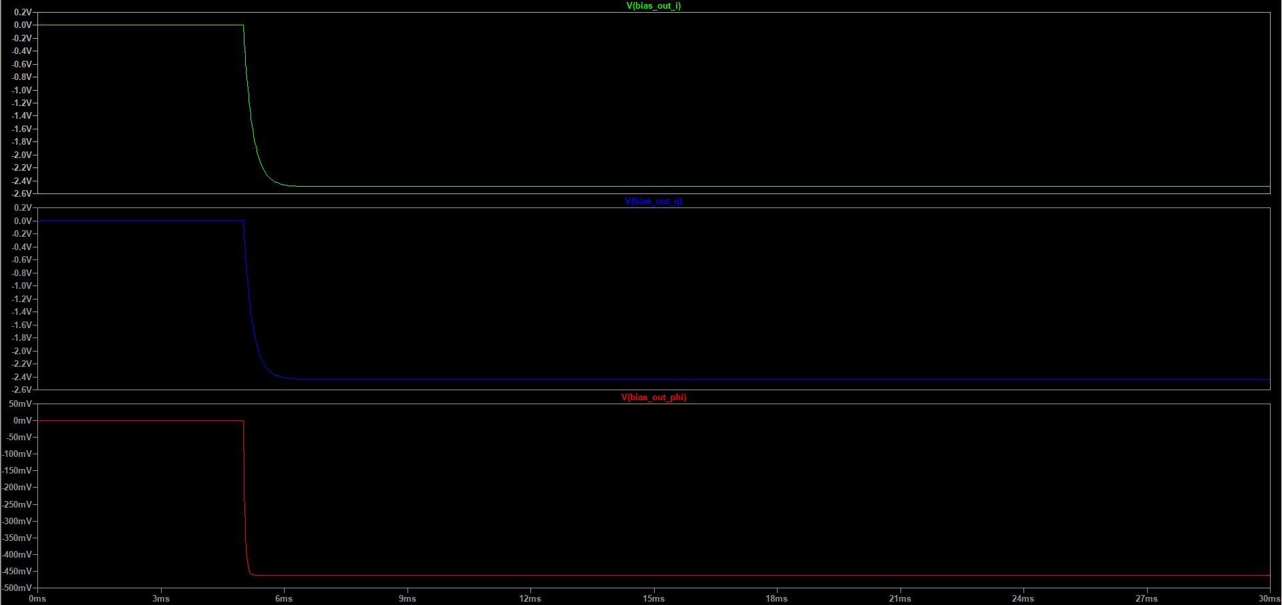
Fonte: elaboração própria (2026).
As tensões finais simuladas ficam próximas de −2,49 V em I, −2,44 V em Q e −0,462 V em PHI. Os dois primeiros painéis estão em volts; o terceiro, em milivolts. O resultado com 50 Ω fica próximo dos −0,463 V calculados pelo divisor. A maior parte dessa redução vem de R704 e da carga e, com o relé habilitado, aparece tanto em BIAS_F quanto em BIAS_OUT. A acomodação também é mais rápida com 50 Ω.

9 ENSAIO 07 DESARME DO RELÉ E TENSÃO NO CONECTOR
O sétimo ensaio acompanha o desarme do relé. O driver mantém o comando de −2,5 V, mas ENABLE cai de 3,3 V para zero em 100 ms. A carga externa é de 10 kΩ. Ao comparar BIAS_F_I e BIAS_OUT_I, é possível distinguir a tensão que permanece dentro da placa daquela que chega à carga durante a comutação.
Figura 19 – Modelo dos contatos e caminho de repouso
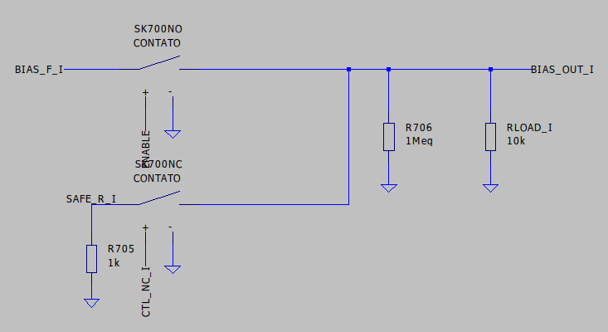
Fonte: elaboração própria (2026).
Figura 20 – Monitoramento antes do relé
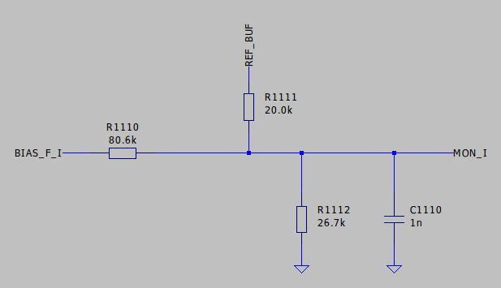
Fonte: elaboração própria (2026).
Com ENABLE alto, o contato normalmente aberto une BIAS_F_I a BIAS_OUT_I. Quando ENABLE cai, esse contato abre, e o contato normalmente fechado conecta a saída ao terra por R705, de 1 kΩ. A carga deixa de receber o comando de BIAS e passa ao caminho de repouso. Na simulação, chaves controladas representam essa troca de contatos. MON_I continua ligado ao lado interno do circuito.
ENABLE = 0 → saída conectada ao terra por R705
MON_I acompanha BIAS_F_I e não BIAS_OUT_I

Resultados do ensaio 07
Figura 21 – Ensaio 07 no LTspice
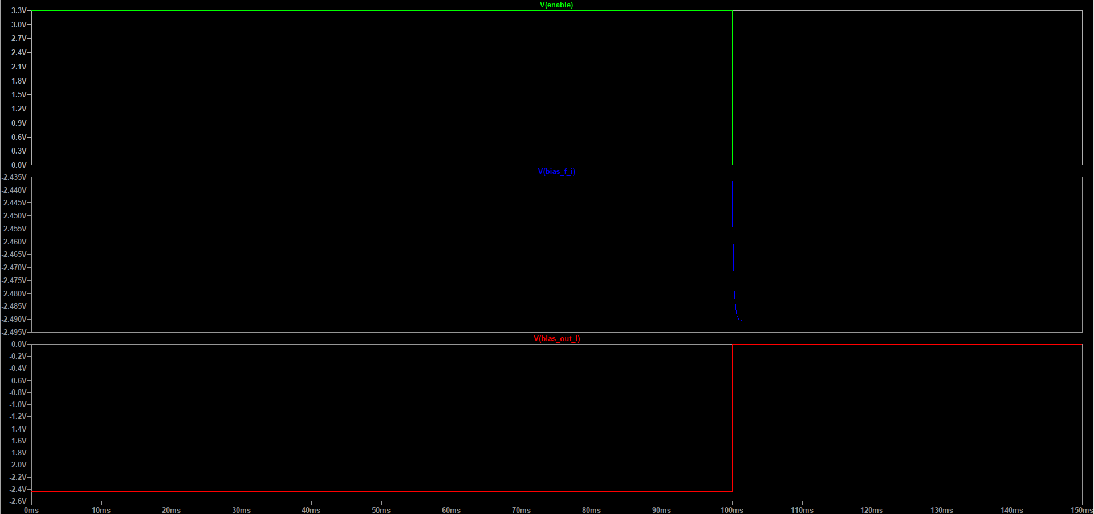
Fonte: elaboração própria (2026).
Em 100 ms, a queda de ENABLE faz BIAS_OUT_I, em vermelho, voltar a aproximadamente zero. BIAS_F_I, em azul, continua negativo e muda de cerca de −2,44 para −2,49 V. Ao retirar a carga de 10 kΩ, a corrente em R704 diminui, reduzindo também sua queda de tensão. O driver interno continua produzindo tensão, mas o relé deixa de entregá-la à carga.

10 ENSAIO 08 PROTEÇÃO POR JANELA DE TENSÃO
O oitavo ensaio verifica a faixa de BIAS aceita pela supervisão. BIAS_F_I varia de −9 a +9 V, em passos de 5 mV, enquanto os outros canais ficam em zero e as alimentações permanecem nominais. Como a análise é DC, cada posição do eixo horizontal representa uma tensão de BIAS. A linha FAULT_N indica se essa tensão está dentro da janela permitida.
Figura 22 – Rede de monitoramento usada na varredura
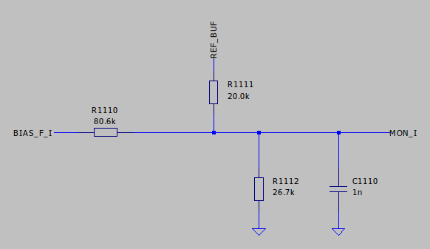
Fonte: elaboração própria (2026).
Figura 23 – Divisor que gera VLO e VHI
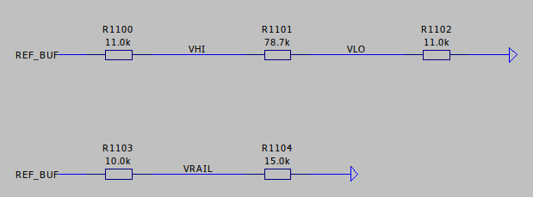
Fonte: elaboração própria (2026).
A rede de 80,6 kΩ, 20 kΩ e 26,7 kΩ transforma BIAS_F_I em MON_I. Outro divisor, formado por 11 kΩ, 78,7 kΩ e 11 kΩ, gera os limites VLO e VHI. Dois comparadores verificam se MON_I está entre eles. Suas saídas de coletor aberto compartilham a linha FAULT_N, mantida em 3,3 V por um resistor de pull-up de 10 kΩ. Se qualquer comparador detectar uma falha, ele leva essa linha a zero.
$MON = \frac{BIAS/80,6k + 2,5/20k}{1/80,6k + 1/20k + 1/26,7k}$
VLO ≈ 0,2731 V; VHI ≈ 2,2269 V

Resultados do ensaio 08
Figura 24 – Ensaio 08 no LTspice
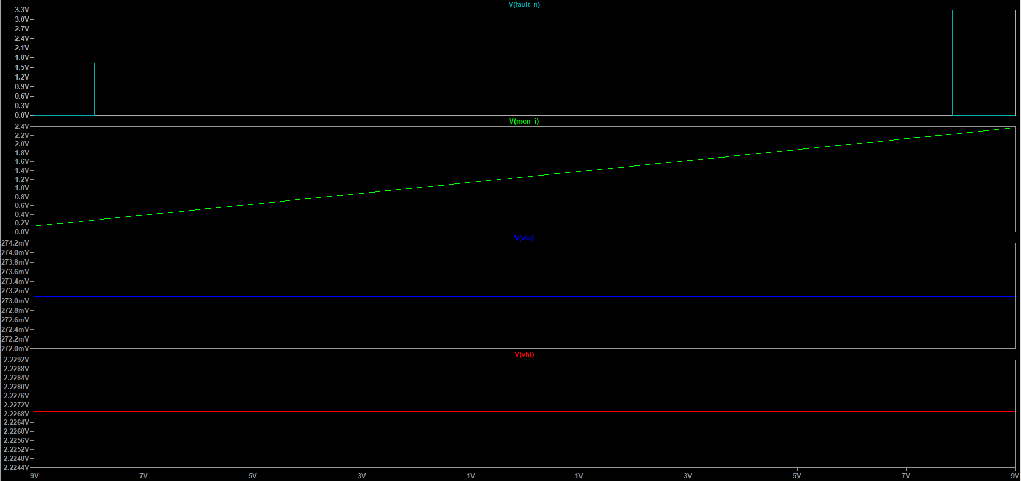
Fonte: elaboração própria (2026).
MON_I cresce linearmente com o BIAS, e VLO e VHI permanecem constantes. FAULT_N fica alto dentro da janela e cai quando um dos limites é ultrapassado. O sufixo N indica que a falha é ativa em nível baixo: zero significa falha. No gráfico, a faixa aceita fica próxima de −7,9 a +7,8 V. Os painéis das referências usam escalas ampliadas próprias, e o eixo horizontal representa tensão, não tempo.

Interpretação dos comparadores e dos limites
Figura 25 – Comparadores com saídas ligadas a FAULT_N
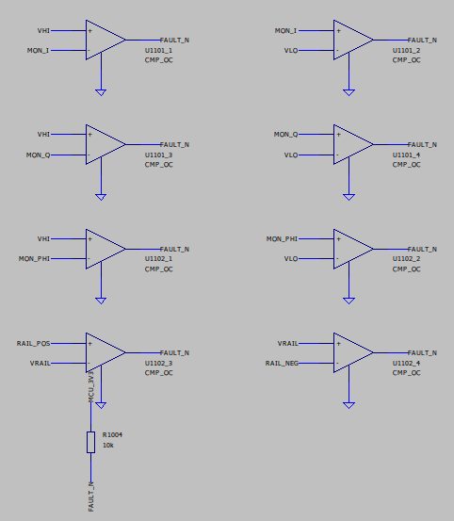
Fonte: elaboração própria (2026).
Igualando MON a VLO e a VHI, calculam-se os limites nominais de BIAS: aproximadamente −7,877 V e +7,849 V. A pequena diferença entre seus módulos vem dos valores dos resistores. A varredura usa passos de 5 mV, por isso o gráfico registra as mudanças de estado nos pontos dessa grade.
O intervalo do driver e a janela de proteção têm funções diferentes. Para toda a faixa de comando do DAC, a equação do driver fornece valores ideais entre −7,925 e +7,925 V. Os comparadores, por sua vez, definem quais tensões a supervisão autoriza. Um comando perto dos extremos pode, assim, sinalizar falha, dependendo da tensão que chega a BIAS_F antes do relé.
Dentro da janela, os comparadores não puxam FAULT_N para baixo, e o pull-up mantém a linha alta. Fora dela, um comparador conduz e coloca a linha em nível baixo. O modelo CMP_OC reproduz essa lógica de coletor aberto. FAULT_N participa da habilitação das saídas junto com os comandos e os watchdogs.

11 ENSAIO 09 SUPERVISÃO DAS ALIMENTAÇÕES ANALÓGICAS
O nono ensaio provoca quedas nas duas alimentações analógicas para observar a supervisão. Entre 50 e 110 ms, P11 passa de +11 para +8 V e retorna. Entre 120 e 180 ms, N11 passa de −11 para −8 V e também retorna. Os comandos de BIAS ficam em zero. As perturbações são definidas por fontes PWL, cujas formas de onda são descritas por trechos lineares.
Figura 26 – Divisores das alimentações positiva e negativa
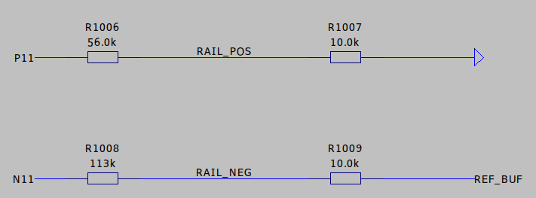
Fonte: elaboração própria (2026).
Figura 27 – Geração da referência VRAIL
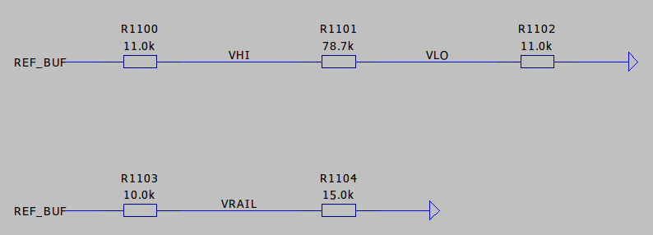
Fonte: elaboração própria (2026).
R1006 e R1007 reduzem P11 a um nível que o comparador pode avaliar. No ramo negativo, R1008 e R1009 combinam N11 com REF_BUF e geram uma tensão positiva de monitoramento. Esses dois sinais são comparados com VRAIL, nominalmente de 1,5 V. Quando uma das alimentações ultrapassa o limite de supervisão, seu comparador leva FAULT_N ao nível baixo.
RAIL_POS = P11 × 10/(56 + 10); limiar P11 ≈ +9,9 V
RAIL_NEG = (N11/113k + 2,5/10k)/(1/113k + 1/10k)

Resultados do ensaio 09
Figura 28 – Ensaio 09 no LTspice
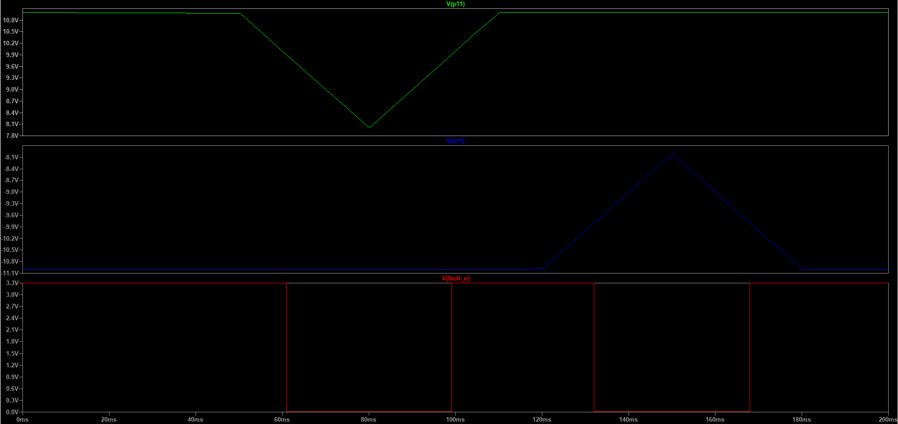
Fonte: elaboração própria (2026).
FAULT_N cai quando a alimentação atravessa o limiar e volta ao nível alto quando ela se recupera. A primeira falha aparece aproximadamente entre 61 e 99 ms; a segunda, entre 132 e 168 ms. Os limites calculados são cerca de +9,9 V para P11 e −9,8 V para N11. Por isso, a indicação de falha dura somente a parte da perturbação em que a alimentação fica fora da faixa aceita.

12 ENSAIO 10 SUPERVISÃO DOS SINAIS DE ATIVIDADE
O heartbeat informa atividade por meio de pulsos periódicos. O watchdog acompanha as transições desses pulsos, chamadas bordas, e identifica quando elas deixam de chegar. Neste ensaio, o sinal do CM5 tem período de 100 ms e sua última borda útil ocorre perto de 0,5 s. Depois disso, permanece alto. O heartbeat do RP2040 continua ativo, de modo que o teste isola o efeito da interrupção do sinal do CM5.
Figura 29 – Fontes dos heartbeats e comando de habilitação
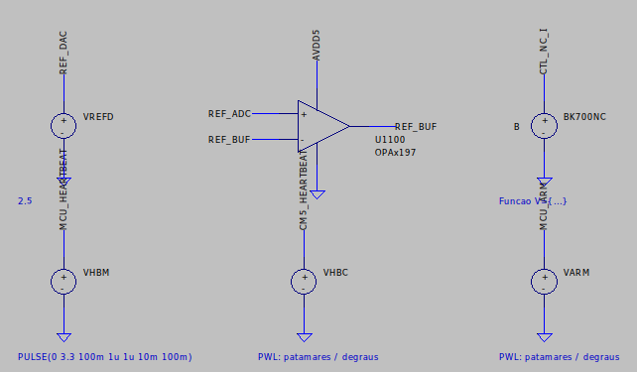
Fonte: elaboração própria (2026).
Figura 30 – Monoestáveis funcionais e geração de ENABLE
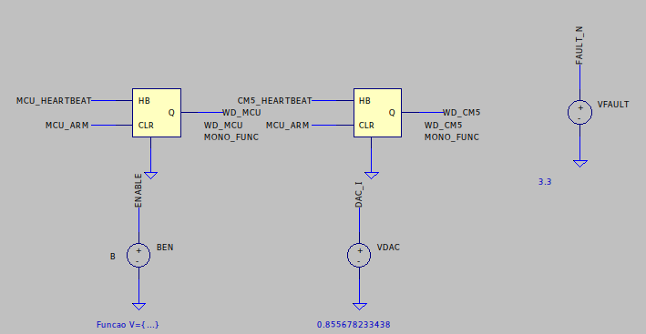
Fonte: elaboração própria (2026).
MONO_FUNC representa um monoestável retriggerável. A cada borda válida, ele reinicia a contagem do tempo de autorização. Se a entrada ficar apenas em nível alto, sem novas bordas, a contagem continua até terminar. Para alimentação de 5 V, o tempo nominal do CD74HCT123 é 0,45RC (Texas Instruments, 2003). Com R = 1 MΩ e C = 1 µF, são 450 ms. ENABLE depende da validade dos watchdogs, do comando de armamento e de FAULT_N.
tW ≈ 0,45 × 1 MΩ × 1 µF = 0,45 s
Instante nominal de desarme = 0,50 s + 0,45 s = 0,95 s

Resultados do ensaio 10
Figura 31 – Ensaio 10 no LTspice
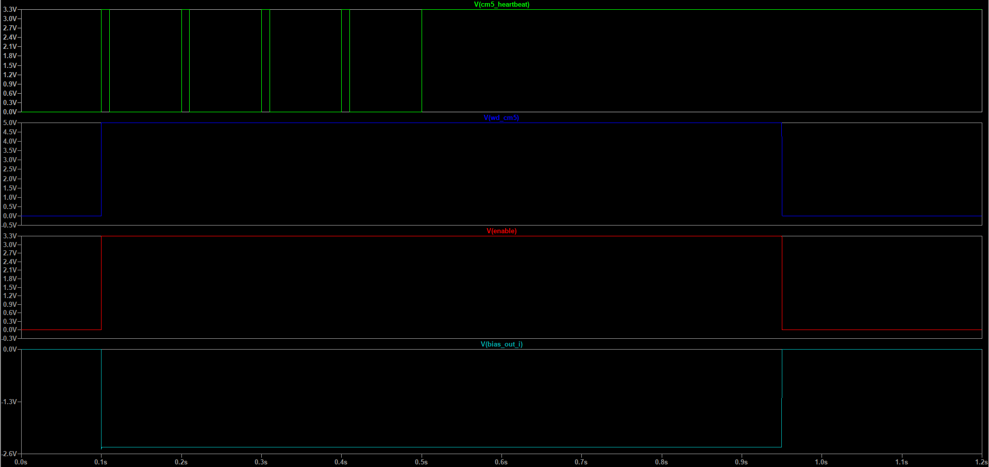
Fonte: elaboração própria (2026).
A primeira borda válida, perto de 0,1 s, ativa WD_CM5 e permite habilitar a saída. Após 0,5 s, CM5_HEARTBEAT continua alto, mas sem novas transições. O prazo de 450 ms termina em torno de 0,95 s. Nesse instante, WD_CM5 e ENABLE caem, e BIAS_OUT_I volta a zero. Manter o pino em nível alto, portanto, não sustenta a autorização: novas bordas precisam chegar dentro do intervalo previsto.

13 ENSAIO 11 RESPOSTA DAS REFERÊNCIAS A UMA PERTURBAÇÃO
O ensaio 11 acompanha o efeito de uma perturbação em duas referências internas. VDARK define o nível de escuro do TIA, e VMID_DAC define a meia escala do driver de BIAS. As referências de 2,5 V caem para 2,4 V em 10 ms e voltam ao valor inicial em 40 ms. A simulação segue até 70 ms para mostrar a recuperação.
Figura 32 – Divisor e buffer da referência VDARK
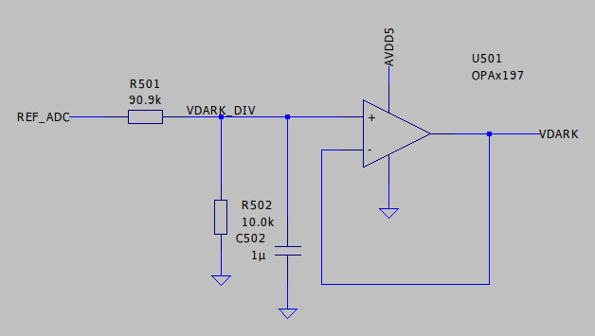
Fonte: elaboração própria (2026).
Figura 33 – Divisor e buffer da referência VMID_DAC
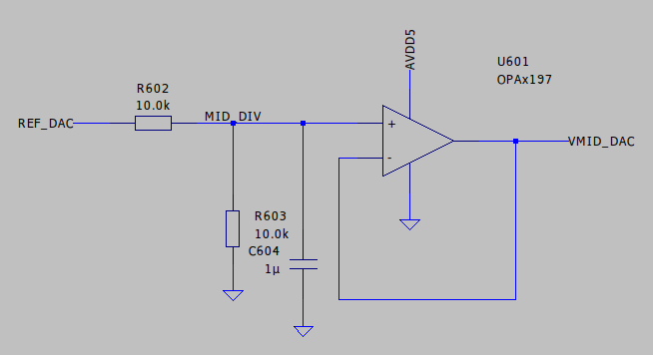
Fonte: elaboração própria (2026).
O divisor de 90,9 kΩ e 10 kΩ, com C502 de 1 µF, gera VDARK. Para VMID_DAC, são usados dois resistores de 10 kΩ e C604 de 1 µF. Os capacitores impedem que esses níveis mudem de forma instantânea. A constante de tempo τ descreve a rapidez da resposta e é calculada com a resistência equivalente em paralelo. Os seguidores separam os divisores das cargas seguintes. REF_ADC e REF_DAC são nós distintos, embora recebam a mesma perturbação no ensaio.
τVDARK ≈ (90,9 kΩ ∥ 10 kΩ) × 1 µF ≈ 9,01 ms
τVMID ≈ (10 kΩ ∥ 10 kΩ) × 1 µF = 5,00 ms

Resultados do ensaio 11
Figura 34 – Ensaio 11 no LTspice
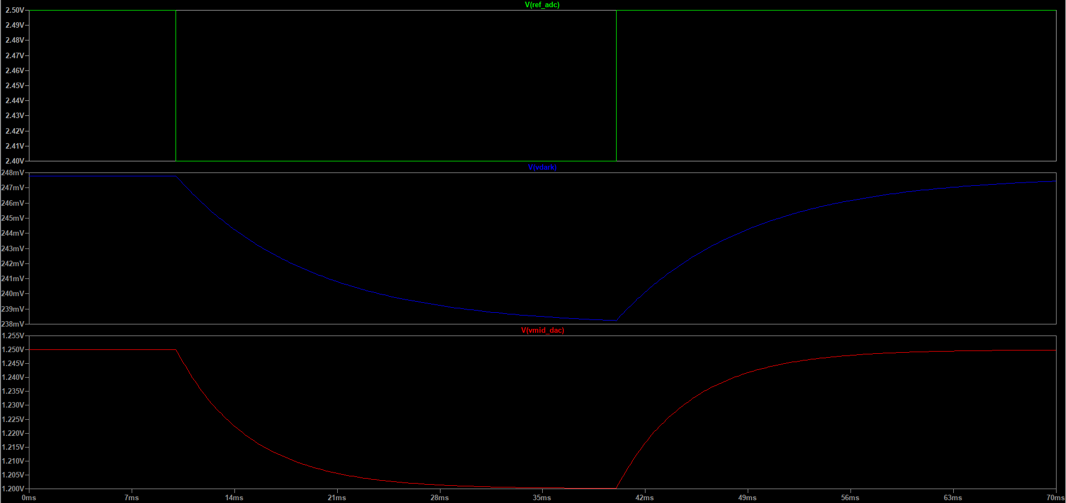
Fonte: elaboração própria (2026).
A queda de REF_ADC aparece de 10 a 40 ms. VDARK sai de aproximadamente 248 mV e se aproxima de 238 mV. VMID_DAC passa de 1,25 V para perto de 1,20 V e responde mais rápido, pois sua constante de tempo é de 5 ms, contra cerca de 9 ms de VDARK. Depois de 40 ms, as duas referências retornam gradualmente. As curvas acompanham a carga e a descarga dos capacitores pelos resistores dos divisores.

14 ENSAIO 12 NÍVEIS DAS ALIMENTAÇÕES NO MODELO FUNCIONAL
No ensaio 12, a alimentação externa varia de 12 a 18 V, em passos de 50 mV, para observar os níveis das fontes analógicas. A entrada nominal do projeto é de 15 V, por um conector de duas vias: positivo e terra. O circuito gera internamente a alimentação negativa e fornece as linhas P11, N11 e AVDD5.
Figura 35 – Fontes comportamentais das alimentações
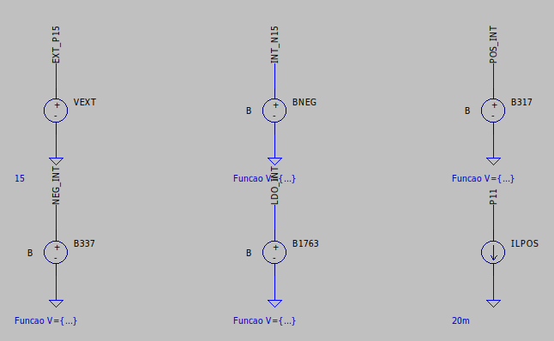
Fonte: elaboração própria (2026).
Figura 36 – Resistores de ajuste e capacitores das fontes
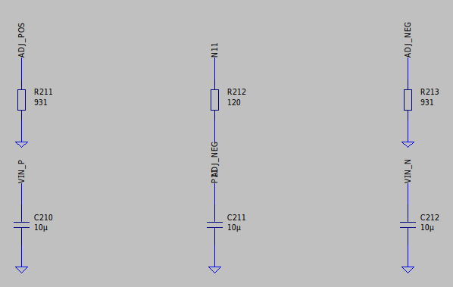
Fonte: elaboração própria (2026).
As fontes comportamentais B317, B337 e B1763 calculam suas tensões por equações que incluem a regulação e a margem mínima entre entrada e saída, chamada dropout. R210 e R212 são de 120 Ω; R211 e R213, de 931 Ω. As cargas locais consomem 20 mA em P11, 20 mA em N11 e 30 mA em AVDD5. Ao percorrer as resistências de passagem, essas correntes provocam pequenas quedas de tensão.
|VREG| ideal ≈ 1,25 × (1 + 931/120) = 10,948 V
Entrada nominal do projeto = +15 V e GND

Resultados do ensaio 12
Figura 37 – Ensaio 12 no LTspice
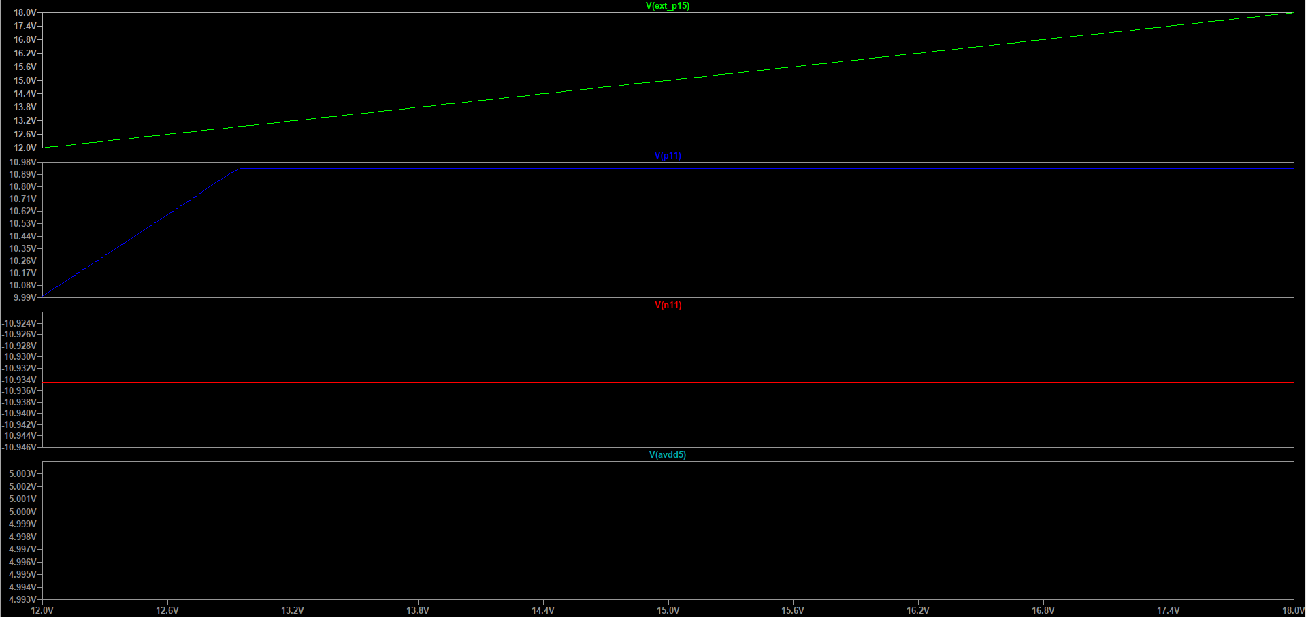
Fonte: elaboração própria (2026).
O eixo horizontal representa a tensão externa. P11 cresce de cerca de 10 V até 10,93 V e passa a manter esse nível quando a entrada chega perto de 13 V. A partir daí, há margem suficiente na equação do modelo para sustentar a tensão ajustada. N11 fica em torno de −10,93 V, e AVDD5, de 5,00 V. O comportamento diferente dos ramos vem das equações adotadas: o gerador negativo é representado como regulado em todo esse intervalo.

Níveis nominais e resistências de passagem
Figura 38 – Resistências adotadas para os caminhos de alimentação
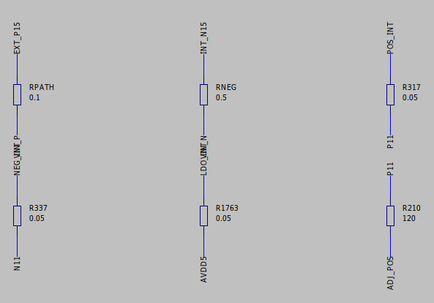
Fonte: elaboração própria (2026).
A referência de 1,25 V e a razão de resistores 931/120 definem a magnitude nominal de 10,948 V para as alimentações ajustáveis. As correntes das cargas percorrem as resistências de passagem e reduzem um pouco esse valor nos pontos de alimentação do circuito.
P11 e N11 alimentam os estágios que precisam trabalhar com tensões positivas e negativas. AVDD5 fornece a alimentação analógica de aproximadamente 5 V. Como o ramo negativo é gerado dentro da placa a partir da entrada de 15 V, a fonte externa se conecta apenas ao positivo e ao terra.
Com entrada de 15 V, o modelo apresenta aproximadamente +10,93 V em P11, −10,93 V em N11 e +5,00 V em AVDD5. São os níveis simulados para os ajustes resistivos, as cargas e as quedas de passagem incluídos no circuito.

15 ENSAIO 13 ESTÁGIO DE POTÊNCIA BUCK COM PWM FIXO
O ensaio 13 estuda o estágio de potência de um buck síncrono que reduz 15 V para uma tensão próxima de 5 V. O chaveamento usa PWM fixo de 570 kHz. L200 tem 3,3 µH, e os três capacitores de 22 µF somam 66 µF. Perto de 1 ms, a corrente exigida pela carga passa de 1 para 2 A.
Figura 39 – Chaves do buck e conjunto indutor capacitor
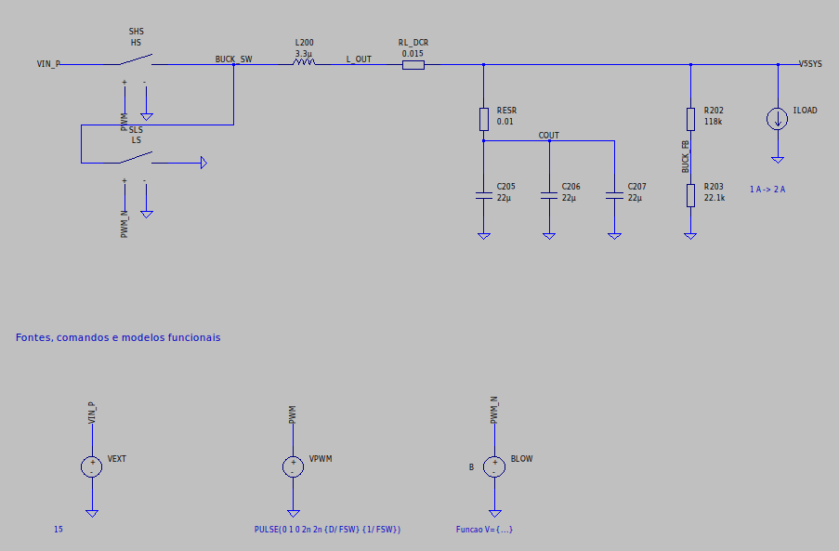
Fonte: elaboração própria (2026).
Durante parte do período, SHS conecta o nó de comutação à entrada. SLS oferece o caminho complementar. O indutor armazena energia e mantém a corrente entre os estados das chaves, enquanto o capacitor absorve ou fornece a diferença entre a corrente do indutor e a da carga. O modelo considera 15 mΩ em série com o indutor, ESR de 10 mΩ no banco de capacitores e resistências nas chaves.
D = [0,8 × (1 + 118k/22,1k)]/15 ≈ 0,3381
T = 1/570 kHz ≈ 1,754 µs; VOUT ideal ≈ D × 15 ≈ 5,07 V
O duty cycle D indica a fração do período em que a chave superior conduz. Neste ensaio, D ≈ 0,3381 e a frequência de 570 kHz permanecem fixos. A razão nominal de R202/R203 leva ao valor ideal calculado de 5,07 V. As curvas mostram como o estágio LC responde com as perdas representadas e as condições iniciais definidas para o indutor e os capacitores. O PWM não é corrigido pela tensão de saída, portanto o ensaio é feito em malha aberta.

Resultados do ensaio 13
Figura 40 – Ensaio 13 no LTspice
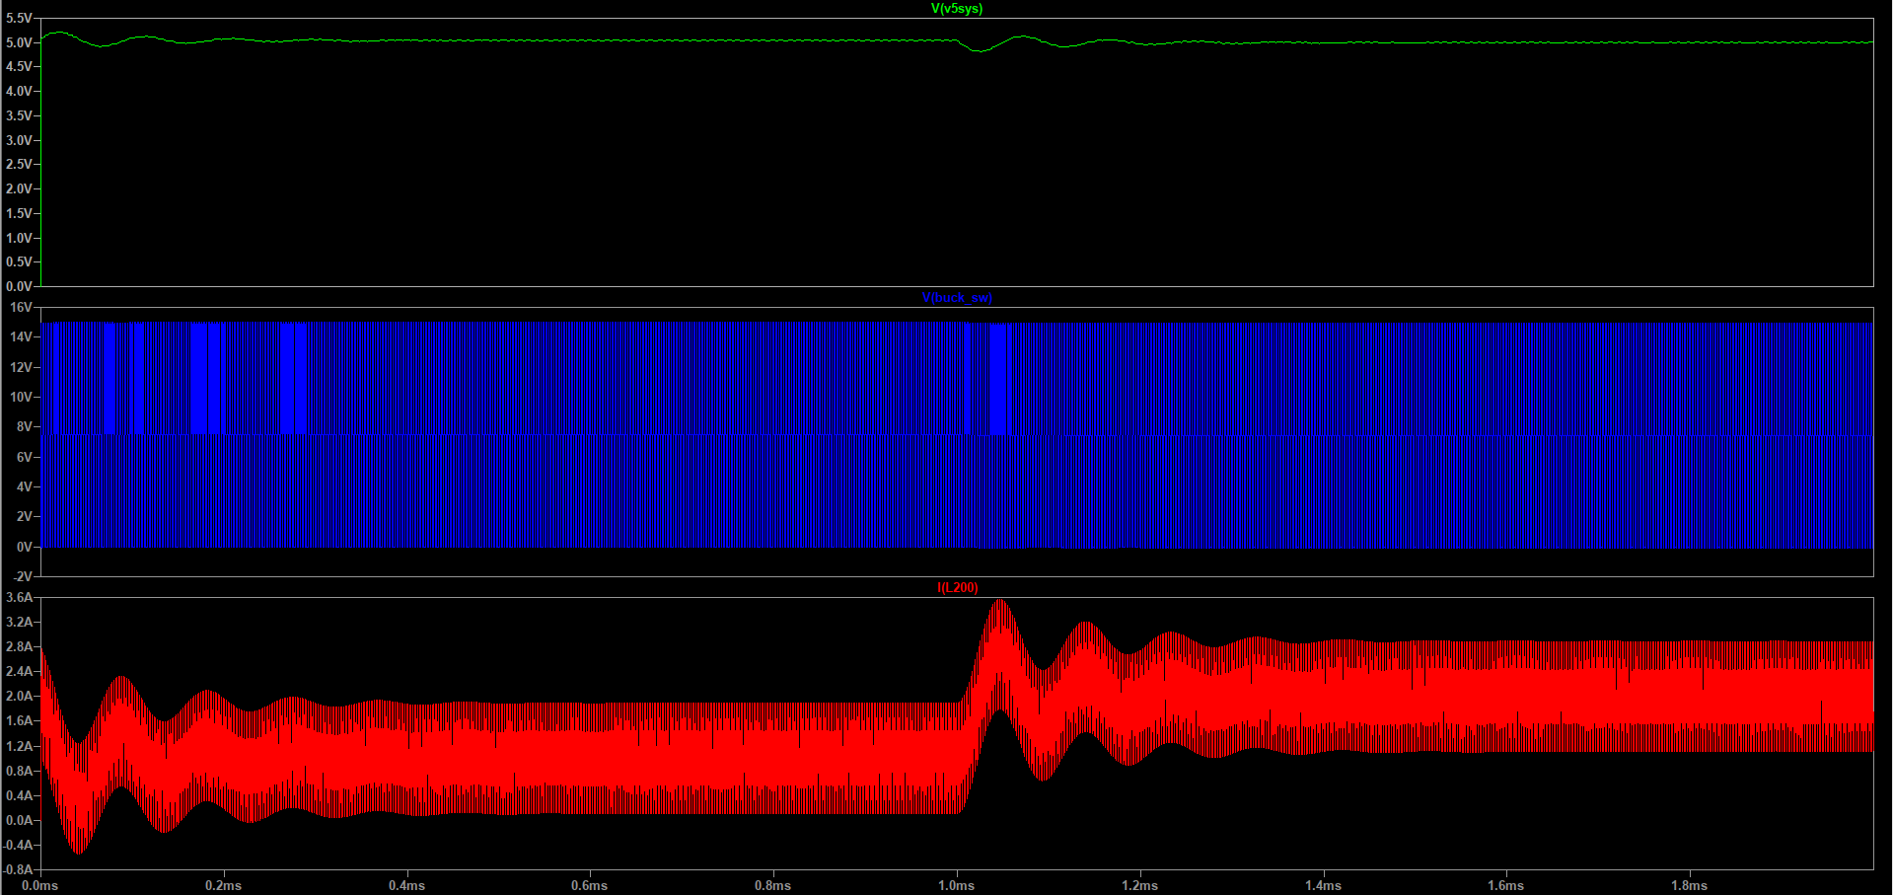
Fonte: elaboração própria (2026).
V5SYS fica próximo de 5 V. Quando a carga aumenta, a tensão cai e apresenta uma oscilação amortecida. BUCK_SW alterna aproximadamente entre 0 e 15 V, acompanhando as chaves. A corrente média I(L200) passa de cerca de 1 A para 2 A, com envelope transitório próximo de 3,6 A. As três curvas permitem acompanhar o chaveamento, a corrente no indutor e a tensão entregue à carga.

Transiente de carga e ondulação calculada
Figura 41 – Ampliação do degrau de carga do buck
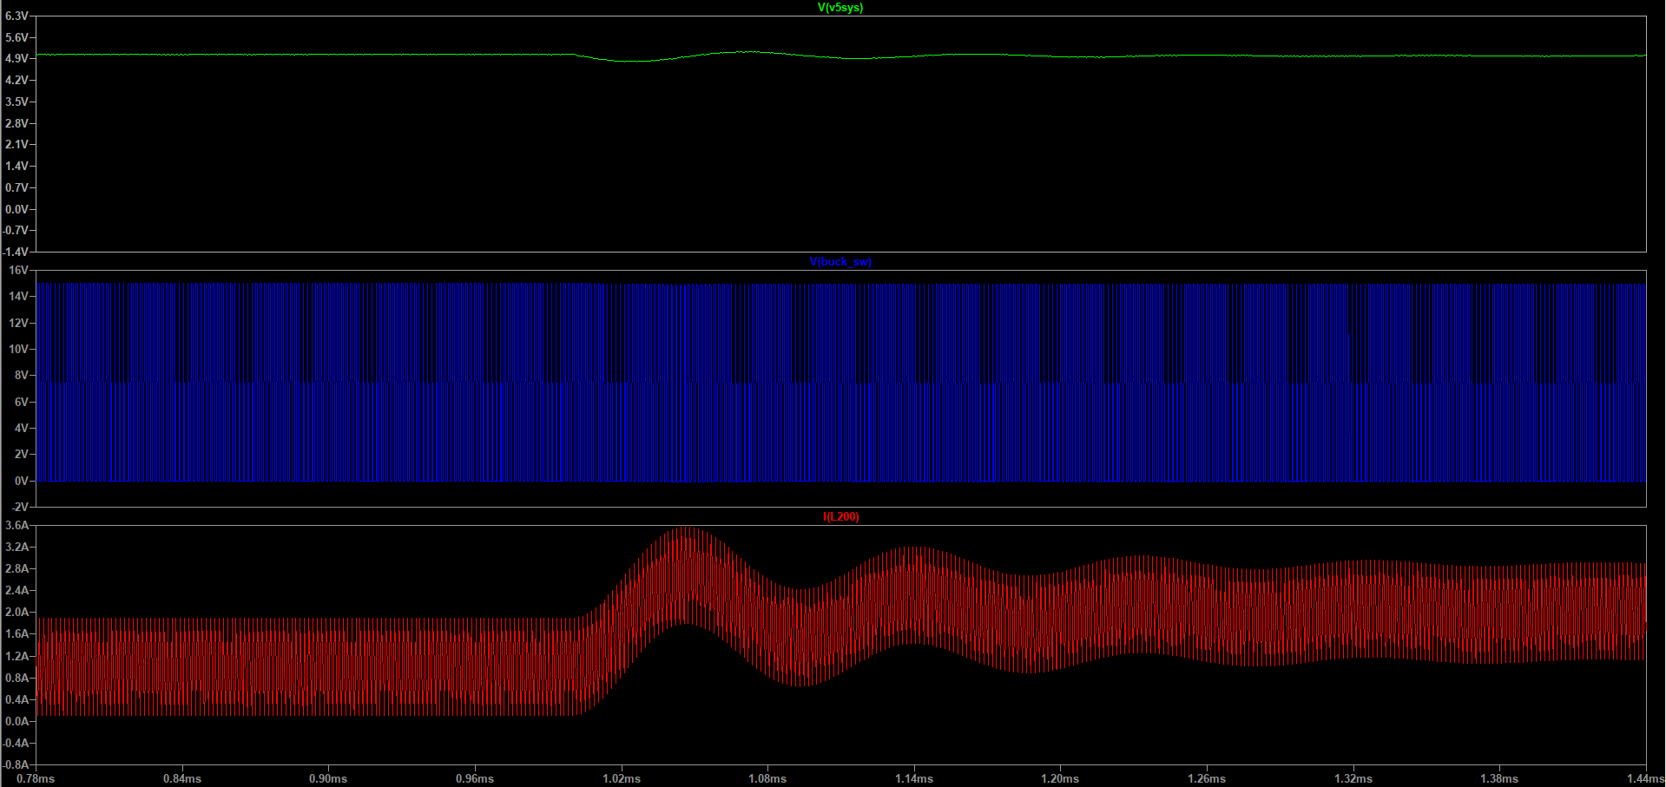
Fonte: elaboração própria (2026).
Logo após o degrau de carga, a corrente do indutor ainda está perto do valor anterior. O capacitor fornece a corrente adicional, e sua tensão diminui. Em seguida, a corrente do indutor cresce e repõe energia no capacitor. Essa troca produz a oscilação observada, que perde amplitude à medida que as resistências do circuito dissipam energia.
O chaveamento também produz uma ondulação periódica de corrente. Pela estimativa ΔIL ≈ (15 − 5,07) × D/(L × f), obtêm-se aproximadamente 1,8 A de pico a pico. Essa ondulação se repete a cada ciclo do PWM. Já a oscilação depois do degrau é a resposta transitória à mudança da carga de 1 para 2 A.

16 ENSAIO 14 CADEIA DE POLARIZAÇÃO E LEITURA DE UM MZM IDEAL
O último ensaio conecta a geração de BIAS a um MZM ideal e acompanha a fotocorrente até a leitura analógica. O DAC varia de 0,5 a 2,0 V em patamares de 25 ms. O modelo usa Vπ = 4 V, potência incidente de 1 mW, derivação de 1% da potência de saída para o detector e responsividade de 0,8 A/W. Vπ é a variação de tensão associada a uma mudança de fase de π radianos.
Figura 42 – Modelo comportamental da potência óptica e da fotocorrente
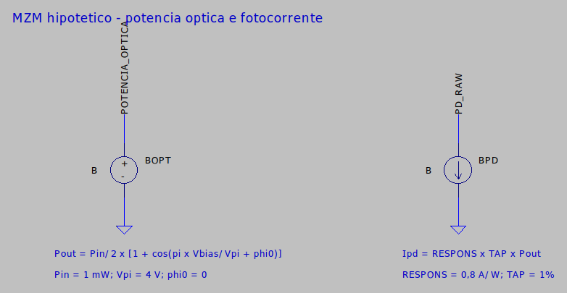
Fonte: elaboração própria (2026).
Figura 43 – Parâmetros do MZM e amplificador funcional
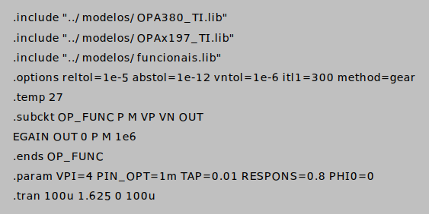
Fonte: elaboração própria (2026).
BOPT calcula a potência transmitida pelo MZM a partir de BIAS_OUT_I. BPD transforma a parcela recebida pelo fotodetector em corrente no nó PD_RAW. O TIA converte essa corrente em tensão, e o filtro fornece PHOTO_ADC. Neste ensaio, os amplificadores usam OP_FUNC, um modelo funcional com ganho de 10⁶ e comportamento ideal de excursão e banda. A sequência permite acompanhar como um comando elétrico modifica a potência óptica e a leitura do detector.
POUT = PIN/2 × [1 + cos(π × VBIAS/Vπ + φ₀)]
IPD = 0,8 A/W × 0,01 × POUT; φ₀ = 0

Resultados do ensaio 14
Figura 44 – Ensaio 14 no LTspice
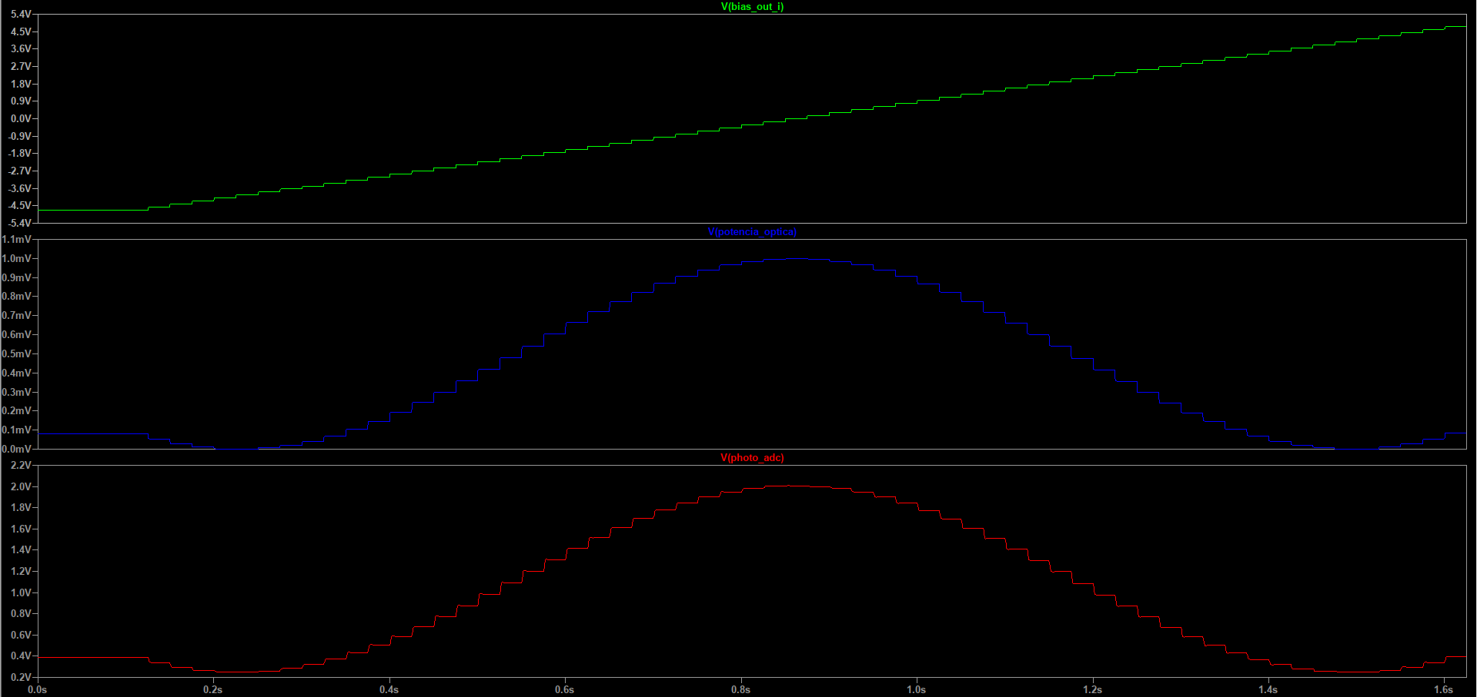
Fonte: elaboração própria (2026).
No painel superior, BIAS_OUT_I vai de aproximadamente −4,7 a +4,7 V. No central, a potência tem mínimos perto de ±4 V e máximo próximo de zero. PHOTO_ADC acompanha essa mudança, variando de cerca de 0,25 a 2,0 V. O eixo horizontal representa o tempo dos patamares. POTENCIA_OPTICA usa uma tensão como representação numérica da potência: o valor em volts corresponde ao valor em watts. Assim, 1 mV nessa curva representa 1 mW óptico.

Ponto de operação e interpretação óptica
No máximo de transmissão, a saída óptica é de 1 mW. A derivação de 1% entrega 10 µW ao detector. Com responsividade de 0,8 A/W, a corrente calculada é de 8 µA, que acrescenta 1,76 V à saída do TIA acima de VDARK. A leitura resulta em 0,2478 + 1,76 ≈ 2,008 V, próxima do máximo de 2,0 V visto no gráfico. No mínimo ideal, a fotocorrente é zero, e a leitura fica próxima de VDARK.
Com φ₀ = 0, os máximos de transmissão ocorrem em múltiplos de 2Vπ, e os mínimos, em múltiplos ímpares de Vπ. Os pontos de quadratura mais próximos de zero são ±Vπ/2, ou ±2 V. Neles, a potência é metade do máximo: 0,5 mW. Isso fornece corrente calculada de 4 µA e leitura de aproximadamente 1,128 V. Perto da quadratura, pequenas mudanças de BIAS provocam variações acentuadas na potência.
O BIAS escolhe a posição na curva de transmissão. O detector converte a potência daquele ponto em corrente, e o TIA a transforma em uma tensão que pode ser acompanhada pela aquisição. O Quadro 3 compara os valores calculados para o mínimo, a quadratura e o máximo.
O MZM deste ensaio é ideal e opera em malha aberta. O DAC segue os patamares programados; PHOTO_ADC apenas registra a resposta e não altera o comando para corrigir o BIAS. Vπ, potência incidente, derivação e responsividade são parâmetros adotados no modelo. Os valores do Quadro 3 vêm das equações, enquanto as curvas mostram a resposta simulada ao longo do tempo. O ensaio reúne atuação e leitura, sem incluir um controlador que estabilize o ponto de operação.
Quadro 3 – Valores nominais calculados do modelo óptico
Condição do modelo | POUT | IPD | PHOTO_ADC calculado
Mínimo | 0 | 0 | 0,248 V
Quadratura | 0,5 mW | 4 µA | 1,128 V
Máximo | 1,0 mW | 8 µA | 2,008 V
Fonte: elaboração própria (2026).

17 CONCLUSÃO
Os quatorze ensaios relacionam os circuitos da placa CM5/RP2040 R6 aos resultados obtidos no LTspice. Na entrada, os cálculos fornecem transimpedância nominal de 220 kΩ e nível de escuro próximo de 0,248 V. O filtro preserva o sinal de 17 Hz nas simulações e atenua componentes mais rápidas. Ao fim desse caminho, a corrente do fotodiodo está representada por uma tensão analógica destinada à aquisição.
Nos três canais de atuação, o driver amplifica a diferença entre o comando do DAC e a referência de 1,25 V para gerar BIAS bipolar. A tensão entregue depende da carga. Para um comando nominal de −2,5 V, a simulação apresenta cerca de −2,44 V com 10 kΩ e −0,462 V com 50 Ω. O divisor formado por R704 de 220 Ω e a carga de 50 Ω explica a redução para aproximadamente 18,5% da tensão do driver. BIAS_F identifica o ponto filtrado antes do relé, e BIAS_OUT identifica a tensão entregue à carga depois dos contatos.
A supervisão sinaliza tensões fora da janela e alimentações insuficientes. Quando as bordas de heartbeat deixam de chegar, o watchdog retira a habilitação, e o relé leva a saída ao repouso. O ensaio do buck descreve a resposta do estágio LC à mudança de carga com PWM fixo, sem ajuste automático do duty cycle. O modelo ideal do MZM, também em malha aberta, relaciona BIAS, potência óptica, fotocorrente e leitura elétrica. Esses resultados calculados e simulados descrevem os modelos nas condições definidas em cada teste.

REFERÊNCIAS
ALONSO, Gabino. LTspice: Parametric Plots. Analog Devices, 6 ago. 2013. Disponível em: https://www.analog.com/en/resources/technical-articles/ltspice-parametric-plots.html. Acesso em: 15 out. 2026.
TEXAS INSTRUMENTS. CD54/74HC123, CD54/74HCT123, CD74HC423, CD74HCT423: High-Speed CMOS Logic Dual Retriggerable Monostable Multivibrators with Resets. Edição F. 2003. Disponível em: https://www.ti.com/lit/gpn/CD74HCT123. Acesso em: 16 out. 2026.
TEXAS INSTRUMENTS. Very Low Noise, 24-Bit Analog-to-Digital Converter. ADS1255 e ADS1256. Documento SBAS288K. 2013. Disponível em: https://www.ti.com/lit/ds/symlink/ads1256.pdf. Acesso em: 17 out. 2026.
TEXAS INSTRUMENTS. OPA380: data sheet, product information and support. [S. l.], [s. d.]a. Disponível em: https://www.ti.com/product/OPA380. Acesso em: 17 out. 2026.
TEXAS INSTRUMENTS. OPA197: data sheet, product information and support. [S. l.], [s. d.]b. Disponível em: https://www.ti.com/product/OPA197. Acesso em: 17 out. 2026.

APÊNDICE A PONTOS DE OBSERVAÇÃO

Quadro 4 – Correspondência entre sinais e funções
Sinal | Local e significado | Leitura principal
GER | Saída do gerador do ensaio 02 | Amplitude, frequência e offset da excitação.
PD_RAW e PD_K | Entrada antes e depois de R506 | Tensões na entrada e relação com a corrente injetada.
VDARK | Referência da entrada não inversora do TIA | Nível de escuro próximo de 0,248 V.
TIA_OUT | Saída do amplificador de transimpedância | Conversão corrente–tensão antes do filtro.
PHOTO_ADC | Saída do filtro e da rede RC final | Tensão destinada ao ADC, ainda no domínio analógico.
DAC_I e VMID_DAC | Comando e referência do driver I | Diferença que determina o BIAS.
DRV_I | Saída de U700 antes de R704 | Ganho do driver sem a queda no resistor de saída.
BIAS_F_I | Depois do RC e antes do relé | Tensão interna usada pela rede MON_I.
BIAS_OUT_I | Depois dos contatos | Tensão realmente entregue à carga simulada.
MON_I | Divisor de monitoramento | Versão positiva e atenuada de BIAS_F_I.
ENABLE e FAULT_N | Habilitação e falha ativa em zero | Autorização das saídas e sinalização de falhas.
WD_CM5 | Saída do watchdog do CM5 | Validade temporal das bordas de heartbeat.
P11, N11 e AVDD5 | Alimentações analógicas | Níveis das alimentações e resposta à tensão de entrada.
V5SYS e BUCK_SW | Saída do buck e nó de comutação | Tensão de saída, ondulação e pulsos de chaveamento.
I(L200) | Corrente no indutor do buck | Média, ondulação e pico após degrau.
POTENCIA_OPTICA | Variável auxiliar do modelo MZM | Valor numérico em watts representado por tensão.
Fonte: elaboração própria (2026).
Nos demais canais, os sufixos Q e PHI indicam as mesmas funções descritas para I. Os sinais de comando e monitoramento ficam antes do relé. Depois dos contatos, BIAS_OUT identifica a tensão que chega à carga simulada.

